TRƯỜNG ĐẠI HỌC NAM CẦN THƠ
KHOA CÔNG NGHỆ THÔNG TIN



BÁO CÁO KHÓA LUẬN
XÂY DỰNG ĐỒ THỊ TRI THỨC DINH DƯỠNG TỪ Y VĂN VIỆT NAM CHO BỆNH ĐÁI THÁO ĐƯỜNG VÀ TĂNG HUYẾT ÁP

TRƯƠNG THỊ LỆ QUYÊN – 223729

Ngành Kỹ Thuật Phần Mềm
Mã số ngành 7480103

Cần Thơ, 20 tháng 6 năm 2026
TRƯỜNG ĐẠI HỌC NAM CẦN THƠ
KHOA CÔNG NGHỆ THÔNG TIN



BÁO CÁO KHÓA LUẬN

XÂY DỰNG ĐỒ THỊ TRI THỨC DINH DƯỠNG TỪ Y VĂN VIỆT NAM CHO BỆNH ĐÁI THÁO ĐƯỜNG VÀ TĂNG HUYẾT ÁP

Ngành Kỹ Thuật Phần Mềm
Mã số ngành 7480103

Giảng viên hướng dẫn Sinh viên thực hiện
Giảng viên. Trần Văn Thiện Trương Thị Lệ Quyên– 223729

Cần Thơ,20 tháng 6 năm 2026

LỜI CẢM ƠN

Với lòng biết ơn sâu sắc và tình cảm chân thành cho phép chúng em gửi lời cảm ơn chân thành nhất tới:
Trường Đại học Nam Cần Thơ, khoa Công Nghệ Thông Tin, cùng các giảng viên đã tận tình chỉ dạy và tạo điều kiện giúp đỡ chúng em trong quá trình học tập, nghiên cứu và hoàn thành đề tài.
Đặc biệt chúng em xin bày tỏ lòng biết ơn sâu sắc đến Thầy Trần Văn Thiện– người hướng dẫn và cũng là người đã luôn tận tình hướng dẫn, chỉ bảo, giúp đỡ và động viên chúng em trong suốt quá trình nghiên cứu này.
Mặc dù, đã cố gắng rất nhiều nhưng bài luận không tránh khỏi những thiếu sót; chúng em rất mong nhận được sự thông cảm, chỉ dẫn, giúp đỡ và đóng góp ý kiến của quý thầy cô, các cán bộ quản lý và các bạn đang học cùng chúng em tại Trường Đại học Nam Cần Thơ.

Em xin chân thành cảm ơn!
Cần Thơ, ngày….tháng…..năm 2026

Sinh viên thực hiện

Trương Thị Lệ Quyên

LỜI CAM KẾT

Chúng em xin cam kết khóa luận này được hoàn thành dựa trên kết quả nghiên cứu của chúng em và kết quả này chưa được sử dụng cho bất kỳ đồ án cơ sở nào khác.

Sinh viên thực hiện

Trương Thị Lệ Quyên

NHẬN XÉT CỦA GIẢNG VIÊN HƯỚNG DẪN

Cần Thơ, ngày …. tháng …..năm 2026

Giảng viên hướng dẫn

Trần Văn Thiện

MỤC LỤC

LỜI CẢM ƠN i
LỜI CAM KẾT i
NHẬN XÉT CỦA GIẢNG VIÊN HƯỚNG DẪN ii
DANH MỤC BẢNG v
DANH MỤC HÌNH vi
DANH MỤC TỪ VIẾT TẮT vii
CHƯƠNG 1 1
GIỚI THIỆU 1
1.1 LÝ DO CHỌN ĐỀ TÀI 1
1.2 MỤC TIÊU NGHIÊN CỨU 1
1.3 ĐỐI TƯỢNG VÀ PHẠM VI NGHIÊN CỨU 2
1.4 PHƯƠNG PHÁP NGHIÊN CỨU 3
1.5 Ý NGHĨA CỦA HỆ THỐNG 3
CHƯƠNG 2 5
CƠ SỞ LÝ LUẬN VÀ PHƯƠNG PHÁP NGHIÊN CỨU 5
2.1 TỔNG QUAN 5
2.2 CƠ SỞ LÝ LUẬN 7
2.3 PHƯƠNG PHÁP NGHIÊN CỨU 8
CHƯƠNG 3 11
GIỚI THIỆU TỔNG QUAN VỀ VẤN ĐỀ NGHIÊN CỨU 11
3.1 GIỚI THIỆU CHUNG 11
3.2 MÔ TẢ BÀI TOÁN NGHIÊN CỨU 11
3.3 MỤC TIÊU NGHIÊN CỨU 11
3.4 MÔ TẢ ĐẦU VÀO ĐẦU RA HỆ THỐNG 12
3.5 KIẾN TRÚC TỔNG QUAN HỆ THỐNG 12
3.6 PHẠM VI BỆNH LÝ HỖ TRỢ 14
3.7. GIỚI HẠN CỦA HỆ THỐNG VÀ ĐỊNH HƯỚNG PHÁT TRIỂN 15
CHƯƠNG 4 17
PHÂN TÍCH VÀ THIẾT KẾ HỆ THỒNG 17
4.1 KHẢO SÁT VÀ MÔ TẢ BÀI TOÁN 17
4.2 XÁC ĐỊNH TÁC NHÂN 17
4.3 XÁC ĐỊNH YÊU CẦU HỆ THỐNG 17
4.4 USE CASE DIAGRAM 19
4.5 SƠ ĐỒ ACTIVITY 20
4.6 SEQUENCE DIAGRAM 28
4.7. THIẾT KẾ HỆ THỐNG 29
CHƯƠNG 5 34
PHÂN TÍCH VÀ THIẾT KẾ CƠ SỞ DỮ LIỆU 34
5.1 PHÂN TÍCH YÊU CẦU DỮ LIỆU 34
5.2 BẢNG KHỞI TẠO DỮ LIỆU HỆ THỐNG 37
5.3 BẢNG KẾT QUẢ TRỰC QUAN HÓA TRÊN NEO4J 40
CHƯƠNG 6 42
ĐẶC TẢ GIAO DIỆN 42
6.1 GIAO DIỆN TRANG TỔNG QUAN 42
6.2 GIAO DIỆN TRANG HỎI ĐÁP 43
6.3 GIAO DIỆN PHÂN TÍCH MÓN ĂN 44
6.4 GIAO DIỆN TRA CỨU MÓN ĂN THEO BỆNH 45
6.5 GIAO DIỆN TRA CỨU DINH DƯỠNG NGUYÊN LIỆU 46
6.6 GIAO DIỆN TÍNH TỔNG DINH DƯỠNG TỪ CÁC NGUYÊN LIỆU 47
6.7 GIAO DIỆN MÓN THAY THẾ 48
6.8 GIAO DIỆN THỰC ĐƠN MỘT NGÀY 49
6.9 GIAO DIỆN THÔNG SỐ DINH DƯỠNG 50
CHƯƠNG 7: 51
THỬ NGHIỆM VÀ ĐÁNH GIÁ 51
7.1 PHƯƠNG PHÁP KIỂM ĐỊNH 51
7.2 KẾT QUẢ KIỂM ĐỊNH 53
7.3 KẾT LUẬN ĐIỂM ĐỊNH 55
KẾT LUẬN 56
8.1 ĐÁNH GIÁ CHUNG 56
8.2 ĐÓNG GÓP CỦA ĐỀ TÀI 57
8.3 HẠN CHẾ CỦA ĐỀ TÀI 57
8.4 ĐỀ XUẤT CẢI THIỆN 58
8.5 TÓM LẠI 58
TÀI LIỆU THAM KHẢO 60

DANH MỤC BẢNG

Bảng 5.1 Bảng Food 37
Bảng 5.2 Bảng Ingredient 38
Bảng 5.3 Bảng Disease_rule 39
Bảng 5.4 Bảng Nutitrient_translation 39

DANH MỤC HÌNH

Hình 4.1. Mô hình Use case Diagram 18
Hình 4.2. Sơ đồ Activity hỏi đáp dinh dưỡng 19
Hình 4.3. Sơ đồ Activity phân tích món ăn 20
Hình 4.4. Sơ đồ Activity đánh giá món ăn theo bệnh 21
Hình 4.5. Sơ đồ Activity tra cứu nguyên liệu 22
Hình 4.6. Sơ đồ Activity tính dinh dưỡng từ nhiều nguyên liệu 23
Hình 4.7. Sơ đồ Activity gợi ý món phù hợp hơn 24
Hình 4.8. Sơ đồ Activity gợi ý thực đơn một ngày 26
Hình 4.9. Sơ đồ Sequence Diagram(1) 27
Hình 4.10. Sơ đồ Sequence Diagram(2) 28
Hình 4.11. Sơ đồ Architecture 28
Hình 4.12. Sơ đồ Compoment Diagram 29
Hình 4.13. Sơ đồ Deployment Diagram 28
Hình 4.14. Sơ đồ Class Diagram(1) 29
Hình 4.15. Sơ đồ Class Diagram(2) 29
Hình 4.16. Sơ đồ Class Diagram(3) 29
Hình 5.1 Sơ đồ ERD khái quát 34
Hình 5.2 Các mối quan hệ giữa các thế hệ 40
Hình 5.3 Mối quan hệ tổng quát giữa thực thể Food và Ingredient hệ thống 40
Hình 5.4 Mối quan hệ chi tiết giữa thực thể Food và Ingredient trong hệ thống 41
Hình 5.5 Các thực thể Disease 41
Hình 6.1. Giao diện tổng quan 42
Hình 6.2. Giao diện trang hỏi đáp 43
Hình 6.3. Giao diện phân tích món ăn 44
Hình 6.4. Giao diện tra cứu món ăn theo bệnh 45
Hình 6.5. Giao diện Tra cứu dinh dưỡng nguyên liệu 46
Hình 6.6. Giao diện tính tổng từ các nguyên liệu 47
Hình 6.7. Giao diện món thay thế 48
Hình 6.8. Giao diện thực đơn một ngày 49
Hình 6.9. Giao diện thông số dinh dưỡng 50

DANH MỤC TỪ VIẾT TẮT

Từ viết tắt | Giải thích
AI | Artificial Intelligence (Trí tuệ nhân tạo)
NLP | Natural Language Processing (Xử lý ngôn ngữ tự nhiên)
KG | Knowledge Graph (Đồ thị tri thức)
Graph-RAG | Graph Retrieval-Augmented Generation (Sinh ngôn ngữ tăng cường truy xuất từ đồ thị)
RAG | Retrieval-Augmented Generation
LLM | Large Language Model (Mô hình ngôn ngữ lớn)
NGR | Nutrition Graph Reasoning (Hệ thống đề xuất trong đề tài)
API | Application Programming Interface
UI | User Interface (Giao diện người dùng)
UX | User Experience (Trải nghiệm người dùng)
DB | Database (Cơ sở dữ liệu)
ERD | Entity Relationship Diagram (Sơ đồ thực thể - quan hệ)
CDM | Conceptual Data Model (Mô hình dữ liệu khái niệm)
CRUD | Create, Read, Update, Delete
JSON | JavaScript Object Notation
CSV | Comma-Separated Values
HTTP | HyperText Transfer Protocol
REST | Representational State Transfer
BMI | Body Mass Index (Chỉ số khối cơ thể)
Cypher | Ngôn ngữ truy vấn của Neo4j
Neo4j | Hệ quản trị cơ sở dữ liệu đồ thị
ReactJS | Thư viện JavaScript xây dựng giao diện
FastAPI | Framework Python xây dựng API
TailwindCSS | Framework CSS

CHƯƠNG 1

GIỚI THIỆU

LÝ DO CHỌN ĐỀ TÀI
Trong những năm gần đây, các bệnh mạn tính không lây, đặc biệt là đái tháo đường và tăng huyết áp, đang là vấn đề sức khỏe cộng đồng đáng quan tâm tại Việt Nam. Tỷ lệ mắc đái tháo đường có xu hướng gia tăng nhanh, từ khoảng 3,5% năm 2010 lên hơn 7% vào năm 2020[9], dữ liệu của Liên đoàn Đái tháo đường Thế giới năm 2021 cũng ghi nhận Việt Nam có hàng triệu người trưởng thành mắc bệnh, trong đó một tỷ lệ lớn chưa được chẩn đoán. Tăng huyết áp cũng là vấn đề sức khỏe cộng đồng đáng quan tâm, với một số thống kê cho thấy khoảng 47,3% người trưởng thành mắc bệnh, trong đó 39,1% chưa được phát hiện và khoảng 69% chưa kiểm soát được huyết áp[6],[8]]. Thực trạng này cho thấy nhu cầu xây dựng các giải pháp hỗ trợ tiếp cận thông tin y tế, dinh dưỡng chính xác, có hệ thống và dễ khai thác là cần thiết.
Tuy nhiên, nhiều tri thức dinh dưỡng trong y văn tiếng Việt hiện nay còn tồn tại dưới dạng văn bản phi cấu trúc như sách chuyên ngành, hướng dẫn điều trị, tài liệu PDF, DOCX hoặc tài liệu scan. Các tài liệu này thường phân tán, khó truy vấn tự động và chưa được tổ chức thành dạng tri thức có cấu trúc. Điều này gây khó khăn cho việc tra cứu, tổng hợp và khai thác thông tin phục vụ nghiên cứu hoặc tra cứu dinh dưỡng
Trong bối cảnh đó, việc ứng dụng xử lý ngôn ngữ tự nhiên, nhận dạng thực thể y khoa, trích xuất quan hệ và đồ thị tri thức là một hướng tiếp cận phù hợp. Đồ thị tri thức cho phép biểu diễn các mối quan hệ giữa thực phẩm, chất dinh dưỡng, bệnh lý, chỉ số sinh hóa và khuyến cáo dinh dưỡng dưới dạng có cấu trúc. Khi kết hợp với GraphRAG, hệ thống có thể hỗ trợ truy vấn tri thức và trả lời câu hỏi dựa trên dữ liệu đã được tổ chức.
Đái tháo đường và tăng huyết áp được lựa chọn nghiên cứu chung vì hai bệnh này thường cùng xuất hiện ở người bệnh rối loạn chuyển hóa và có liên quan trực tiếp đến chế độ ăn. Người bệnh đái tháo đường cần kiểm soát năng lượng, glucid, chất xơ, đường đơn và chỉ số đường huyết của thực phẩm; trong khi người bệnh tăng huyết áp cần kiểm soát natri, chất béo bão hòa và tăng cường thực phẩm giàu kali, chất xơ. Do đó, khi xây dựng đồ thị tri thức dinh dưỡng, việc biểu diễn đồng thời hai nhóm bệnh giúp hệ thống xử lý được các khuyến nghị có giao nhau, ví dụ một món ăn vừa cần ít đường, vừa cần ít muối.
Đề tài ưu tiên y văn tiếng Việt vì người dùng mục tiêu là người Việt Nam, dữ liệu món ăn và thuật ngữ dinh dưỡng có nhiều đặc thù ngôn ngữ như tên món, tên nguyên liệu, cách gọi địa phương và đơn vị khẩu phần. Nếu chỉ sử dụng tài liệu tiếng Anh, hệ thống khó bao phủ các món ăn Việt Nam và khó giải thích khuyến nghị bằng ngôn ngữ gần với người dùng trong nước
Vì vậy, đề tài “Xây dựng đồ thị tri thức dinh dưỡng từ y văn tiếng Việt cho bệnh đái tháo đường và tăng huyết áp” được thực hiện nhằm chuyển đổi y văn tiếng Việt phi cấu trúc thành tri thức có cấu trúc, phục vụ tra cứu phân tích và hỗ trợ tổng hợp thông tin dinh dưỡng có nguồn tham chiếu trong lĩnh vực y sinh.

MỤC TIÊU NGHIÊN CỨU
1.2.1 Mục Tiêu Tổng Quát
Hệ thống thử nghiệm hỗ trợ trích xuất, tổ chức tri thức dinh dưỡng từ y văn tiếng Việt (liên quan đến bệnh đái tháo đường, tăng huyết áp) dựa trên nền tảng đồ thị tri thức Neo4j và công nghệ GraphRAG nhằm tối ưu hóa việc truy vấn, tổng hợp thông tin có nguồn tham chiếu.
1.2.2 Mục tiêu cụ thể
Hệ thống pipeline thu thập và tiền xử lý y văn tiếng Việt (bao gồm tính năng OCR tài liệu scan và chuẩn hóa dữ liệu văn bản).
Bộ dữ liệu NER y khoa tiếng Việt chuyên biệt cho lĩnh vực dinh dưỡng, đái tháo đường và tăng huyết áp.
Bộ nhãn thực thể và quan hệ tối ưu cho miền dinh dưỡng – bệnh lý.
Mô-đun nhận dạng thực thể (NER) và trích xuất quan hệ (RE) từ văn bản tiếng Việt.
Cấu trúc ontology và đồ thị tri thức (Knowledge Graph) hoàn chỉnh, được triển khai thành công trên cơ sở dữ liệu Neo4j.
Bản mẫu (Prototype) truy vấn tri thức và báo cáo kết quả đánh giá hiệu năng trên tập dữ liệu thử nghiệm.
Mô hình tích hợp GraphRAG thử nghiệm thành công, hỗ trợ tổng hợp câu trả lời dựa trên tri thức truy xuất từ đồ thị.
Hệ thống chatbot thử nghiệm hỗ trợ truy vấn và đưa ra khuyến nghị dinh dưỡng theo mô hình tháp dinh dưỡng cho người bệnh.

  - ĐỐI TƯỢNG VÀ PHẠM VI NGHIÊN CỨU
    - Đối tượng
Đối tượng nghiên cứu của đề tài tập trung vào lĩnh vực dinh dưỡng cho bệnh đái tháo đường và tăng huyết áp, sử dụng các tài liệu y văn tiếng Việt, hướng dẫn chuyên môn và tài liệu dinh dưỡng từ Bộ Y tế, Viện Dinh dưỡng hoặc các cơ quan chuyên môn.

Các thành phần trên được mô hình hóa và liên kết với nhau thông qua cấu trúc Knowledge Graph nhằm phục vụ cho việc truy vấn và suy luận dữ liệu.
    - Phạm vi nghiên cứu
Nguồn dữ liệu dự kiến gồm khoảng 20–50 tài liệu dạng PDF, DOCX và tài liệu scan. Ưu tiên từ các tài liệu có tính chính thống và có thể truy xuất nguồn, gồm: Bảng thành phần thực phẩm Việt Nam của Bộ Y tế - Viện Dinh dưỡng, sách Dinh dưỡng lâm sàng, hướng dẫn chuyên môn về đái tháo đường và tăng huyết áp, tài liệu của Bộ các bài báo khoa học trong nước và một số tài liệu y văn tiếng Việt có liên quan.Từ đó, đề tài xây dựng tập dữ liệu gán nhãn khoảng 1.000–3.000 câu, tập trung vào các thực thể như bệnh lý, thực phẩm, chất dinh dưỡng, chỉ số sinh hóa và khuyến cáo dinh dưỡng. Hệ thống dự kiến trích xuất khoảng 500–2.000 bộ ba tri thức để xây dựng đồ thị thử nghiệm.
    - Giới hạn
Đề tài chưa mở rộng sang các bệnh lý khác, chưa xử lý hình ảnh y khoa hoặc hồ sơ bệnh án điện tử, chưa triển khai trong môi trường lâm sàng. Hệ thống chỉ hỗ trợ truy vấn và tổng hợp tri thức, không chẩn đoán bệnh, không đưa ra phác đồ điều trị và không thay thế tư vấn của bác sĩ hoặc chuyên gia dinh dưỡng.
  - PHƯƠNG PHÁP NGHIÊN CỨU
    - Phương pháp nghiên cứu định tính
Khảo sát tài liệu về dinh dưỡng, đái tháo đường, tăng huyết áp, OCR, NLP, NER, đồ thị tri thức và GraphRAG để xác định cơ sở lý thuyết, khoảng trống nghiên cứu và hướng tiếp cận
    - Phương pháp thu thập và xử lý dữ liệu
Thu thập tài liệu y văn tiếng Việt dạng PDF, DOCX và tài liệu scan; sau đó OCR, trích xuất văn bản, làm sạch dữ liệu, chuẩn hóa Unicode và thuật ngữ y khoa – dinh dưỡng.
    - Phương pháp nghiên cứu định lượng
Nhóm đánh giá hệ thống bằng các chỉ số cụ thể như CER/WER cho OCR; Precision, Recall và F1-score cho NER và trích xuất quan hệ.
    - Phương pháp thực nghiệm kỹ thuật
OCR → tiền xử lý → tách câu → gán nhãn dữ liệu → NER → trích xuất quan hệ → Neo4j → GraphRAG → chatbot thử nghiệm.
    - Phương pháp đánh giá
Nhóm kiểm tra độ đúng bộ ba tri thức, khả năng truy xuất nguồn, mức độ bám sát bằng chứng và độ an toàn của khuyến nghị.

  - Ý NGHĨA CỦA HỆ THỐNG
    - Ý nghĩa khoa học
Đề tài có ý nghĩa khoa học trong việc đề xuất và xây dựng quy trình tích hợp nhằm chuyển đổi dữ liệu y văn tiếng Việt phi cấu trúc thành đồ thị tri thức có cấu trúc phục vụ lĩnh vực dinh dưỡng và bệnh lý. Quy trình nghiên cứu kết hợp các kỹ thuật nhận dạng ký tự quang học (OCR), xử lý ngôn ngữ tự nhiên, nhận dạng thực thể, trích xuất quan hệ, chuẩn hóa tri thức và biểu diễn dữ liệu trên đồ thị tri thức trong một quy trình thống nhất.
Điểm đóng góp của nghiên cứu được thể hiện ở việc xây dựng và đánh giá một pipeline phù hợp với đặc thù của y văn tiếng Việt về bệnh đái tháo đường và tăng huyết áp. Hệ thống cho phép trích xuất các thực thể và mối quan hệ từ tài liệu y văn, chuẩn hóa dữ liệu và xây dựng đồ thị tri thức phục vụ lưu trữ, truy vấn và khai thác thông tin.
Kết quả nghiên cứu góp phần bổ sung nguồn dữ liệu tri thức có cấu trúc cho lĩnh vực y sinh tiếng Việt, đồng thời tạo nền tảng cho các nghiên cứu tiếp theo về xử lý ngôn ngữ tự nhiên y sinh, khai thác tri thức và phát triển các hệ thống hỗ trợ truy vấn thông tin dựa trên đồ thị tri thức.
    - Ý nghĩa thực tiễn
Về mặt thực tiễn, đề tài xây dựng một đồ thị tri thức từ y văn Việt Nam về bệnh đái tháo đường và tăng huyết áp, góp phần tổ chức và quản lý tri thức y sinh dưới dạng có cấu trúc, giúp nâng cao khả năng lưu trữ, truy vấn và khai thác thông tin. Hệ thống có thể hỗ trợ người dùng tra cứu các thông tin liên quan đến thực phẩm, chất dinh dưỡng, bệnh lý và các khuyến nghị dinh dưỡng dựa trên nguồn tri thức đã được xây dựng.
Bên cạnh đó, mô hình đồ thị tri thức được thiết kế theo hướng mở, cho phép mở rộng thêm các nhóm bệnh, thực phẩm, chất dinh dưỡng và các loại quan hệ mới mà không làm thay đổi cấu trúc tổng thể của hệ thống. Điều này tạo điều kiện thuận lợi cho việc cập nhật và phát triển cơ sở tri thức trong tương lai.
Kết quả của đề tài cũng là nền tảng để phát triển các ứng dụng khai thác tri thức như hệ thống hỗ trợ tra cứu thông tin y sinh, hệ thống hỏi đáp thông minh hoặc chatbot tư vấn dinh dưỡng dựa trên đồ thị tri thức, góp phần thúc đẩy ứng dụng công nghệ đồ thị tri thức và trí tuệ nhân tạo trong lĩnh vực chăm sóc sức khỏe.

CHƯƠNG 2

CƠ SỞ LÝ LUẬN VÀ PHƯƠNG PHÁP NGHIÊN CỨU

2.1 TỔNG QUAN
2.1.1 Knowledge Graph
Đồ thị tri thức (Knowledge Graph - KG) là một mô hình biểu diễn tri thức dưới dạng đồ thị, trong đó các đối tượng trong thế giới thực được biểu diễn dưới dạng các nút (node), còn các mối quan hệ giữa các đối tượng được biểu diễn bằng các cạnh (relationship). Bên cạnh đó, mỗi nút và cạnh đều có thể chứa các thuộc tính (property) nhằm mô tả chi tiết đặc điểm của từng thực thể hoặc mối quan hệ. Khác với mô hình dữ liệu quan hệ truyền thống chỉ tập trung vào việc lưu trữ dữ liệu dưới dạng bảng, Knowledge Graph chú trọng biểu diễn ngữ nghĩa và sự liên kết giữa các thực thể, từ đó giúp hệ thống có khả năng khai thác và suy luận thông tin hiệu quả hơn.
Khái niệm Knowledge Graph được biết đến rộng rãi sau khi Google công bố hệ thống Google Knowledge Graph vào năm 2012 nhằm nâng cao chất lượng tìm kiếm bằng cách giúp công cụ tìm kiếm không chỉ nhận diện từ khóa mà còn hiểu được ý nghĩa và mối liên hệ giữa các thực thể. Kể từ đó, Knowledge Graph đã trở thành một hướng nghiên cứu quan trọng trong lĩnh vực trí tuệ nhân tạo, Web ngữ nghĩa (Semantic Web), xử lý ngôn ngữ tự nhiên và khai phá tri thức. Hiện nay, nhiều tổ chức và doanh nghiệp lớn như Google, Microsoft, Meta hay Amazon đều ứng dụng Knowledge Graph trong các hệ thống tìm kiếm, gợi ý và hỏi đáp thông minh.
Một Knowledge Graph thường bao gồm ba thành phần cơ bản là thực thể (Entity), quan hệ (Relationship) và thuộc tính (Property). Thực thể là các đối tượng cần quản lý hoặc mô tả, chẳng hạn như bệnh, thực phẩm, chất dinh dưỡng hoặc triệu chứng. Quan hệ biểu diễn sự liên kết giữa các thực thể, ví dụ "giàu", "chứa", "khuyến nghị", "hạn chế" hoặc "làm tăng". Trong khi đó, thuộc tính được sử dụng để lưu trữ các thông tin mô tả chi tiết của từng thực thể như tên, mã định danh, hàm lượng dinh dưỡng hoặc nguồn tham khảo. Sự kết hợp của ba thành phần này tạo thành một mạng lưới tri thức có cấu trúc, phản ánh được các mối quan hệ phức tạp trong miền dữ liệu.
So với cơ sở dữ liệu quan hệ truyền thống, Knowledge Graph có nhiều ưu điểm nổi bật. Thứ nhất, mô hình này có khả năng biểu diễn trực quan các mối quan hệ đa chiều giữa các thực thể, giúp dữ liệu phản ánh đúng bản chất của miền tri thức. Thứ hai, việc mở rộng hệ thống trở nên thuận lợi hơn khi có thể bổ sung các thực thể hoặc quan hệ mới mà không làm thay đổi cấu trúc dữ liệu hiện có. Thứ ba, Knowledge Graph hỗ trợ hiệu quả các truy vấn ngữ nghĩa, cho phép khai thác thông tin thông qua các mối quan hệ thay vì chỉ tìm kiếm theo từ khóa. Ngoài ra, đồ thị tri thức còn tạo nền tảng cho nhiều ứng dụng trí tuệ nhân tạo như hệ thống hỏi đáp, hệ thống gợi ý, trợ lý ảo và phân tích dữ liệu y sinh.
Trong lĩnh vực y tế và dinh dưỡng, Knowledge Graph ngày càng được quan tâm nhờ khả năng tích hợp tri thức từ nhiều nguồn dữ liệu khác nhau. Đồ thị tri thức có thể biểu diễn các mối liên hệ giữa bệnh lý, thực phẩm, chất dinh dưỡng, triệu chứng, chỉ số sinh học và các khuyến nghị điều trị. Điều này giúp việc lưu trữ và khai thác tri thức y khoa trở nên trực quan, đồng thời hỗ trợ các hệ thống tư vấn và hỗ trợ ra quyết định dựa trên cơ sở dữ liệu có cấu trúc.
Trong phạm vi đề tài này, Knowledge Graph được sử dụng để xây dựng đồ thị tri thức dinh dưỡng từ y văn Việt Nam về bệnh đái tháo đường và tăng huyết áp. Nguồn tri thức được trích xuất từ các tài liệu y văn, tài liệu hướng dẫn dinh dưỡng và bảng thành phần thực phẩm Việt Nam. Sau quá trình xử lý, các thực thể như bệnh, thực phẩm, chất dinh dưỡng và khuyến nghị dinh dưỡng cùng các mối quan hệ giữa chúng được biểu diễn dưới dạng đồ thị và lưu trữ trong cơ sở dữ liệu Neo4j. Đồ thị tri thức này đóng vai trò là nền tảng tri thức của hệ thống, phục vụ cho việc truy vấn thông tin cũng như hỗ trợ mô hình GraphRAG trong quá trình tạo câu trả lời cho chatbot tư vấn dinh dưỡng.
2.1.2 Cơ sở dữ liệu đồ thị
Cơ sở dữ liệu đồ thị (Graph Database) là một loại hệ quản trị cơ sở dữ liệu được thiết kế chuyên biệt để lưu trữ, quản lý và truy vấn dữ liệu có cấu trúc mạng lưới. Khác với cơ sở dữ liệu quan hệ truyền thống tổ chức dữ liệu dưới dạng các bảng và sử dụng khóa chính, khóa ngoại để liên kết dữ liệu, Graph Database biểu diễn dữ liệu trực tiếp dưới dạng các nút (node), các mối quan hệ (relationship) và các thuộc tính (property). Mô hình này cho phép biểu diễn tự nhiên các mối liên hệ giữa các đối tượng, đồng thời giảm thiểu các phép nối (JOIN) phức tạp thường gặp trong cơ sở dữ liệu quan hệ.
Trong Graph Database, mỗi nút đại diện cho một thực thể trong miền dữ liệu, chẳng hạn như một loại thực phẩm, một chất dinh dưỡng hoặc một bệnh lý. Các cạnh biểu diễn mối quan hệ giữa các thực thể và có thể mang theo nhiều thuộc tính nhằm mô tả chi tiết ý nghĩa của mối liên kết. Nhờ cách tổ chức này, việc truy vấn các mối quan hệ nhiều cấp trở nên nhanh chóng và trực quan hơn so với mô hình quan hệ truyền thống.
So với cơ sở dữ liệu quan hệ, Graph Database có nhiều ưu điểm khi xử lý các bài toán liên quan đến dữ liệu có tính liên kết cao. Trong mô hình quan hệ, việc truy vấn các chuỗi quan hệ giữa nhiều bảng thường phải thực hiện nhiều phép JOIN, làm gia tăng thời gian xử lý khi khối lượng dữ liệu lớn. Ngược lại, Graph Database lưu trữ trực tiếp các liên kết giữa các nút, do đó việc duyệt qua các mối quan hệ chỉ cần thực hiện theo các cạnh đã được thiết lập. Điều này giúp tăng hiệu năng đối với các bài toán tìm kiếm đường đi, truy vấn ngữ nghĩa, hệ thống gợi ý và đồ thị tri thức.
Ngoài khả năng truy vấn hiệu quả, Graph Database còn có tính linh hoạt cao trong việc mở rộng mô hình dữ liệu. Khi cần bổ sung một loại thực thể hoặc một mối quan hệ mới, hệ thống chỉ cần thêm các nút hoặc cạnh tương ứng mà không phải thay đổi toàn bộ cấu trúc cơ sở dữ liệu. Đây là ưu điểm quan trọng đối với các hệ thống tri thức, nơi dữ liệu luôn được cập nhật và mở rộng theo thời gian.
Hiện nay có nhiều hệ quản trị cơ sở dữ liệu đồ thị được sử dụng trong nghiên cứu và thực tiễn như Neo4j, Amazon Neptune, TigerGraph, JanusGraph và ArangoDB. Trong số đó, Neo4j là một trong những nền tảng phổ biến nhất nhờ khả năng hỗ trợ đầy đủ mô hình Property Graph, hiệu năng truy vấn cao, cộng đồng phát triển lớn và hệ sinh thái phong phú.
Neo4j tổ chức dữ liệu dựa trên ba thành phần chính là nút (Node), mối quan hệ (Relationship) và thuộc tính (Property). Mỗi nút có thể đại diện cho một thực thể cụ thể như thực phẩm, chất dinh dưỡng, bệnh hoặc khuyến nghị dinh dưỡng. Các mối quan hệ kết nối các nút với nhau và thể hiện ý nghĩa ngữ nghĩa của tri thức, ví dụ như "GIÀU", "CHỨA", "PHÙ_HỢP_VỚI", "HẠN_CHẾ_ĐỐI_VỚI" hoặc "LÀM_TĂNG". Mỗi nút và mối quan hệ đều có thể lưu trữ nhiều thuộc tính như tên, mã định danh, hàm lượng dinh dưỡng, nguồn dữ liệu hoặc mức độ ảnh hưởng.
Bên cạnh mô hình lưu trữ trực quan, Neo4j còn cung cấp ngôn ngữ truy vấn Cypher. Đây là ngôn ngữ truy vấn khai báo được thiết kế riêng cho dữ liệu đồ thị với cú pháp gần gũi và dễ biểu diễn các mối quan hệ giữa các thực thể. Cypher cho phép thực hiện nhiều thao tác như tìm kiếm thực thể, truy vấn theo quan hệ, phân tích đường đi và thống kê dữ liệu trong đồ thị. So với ngôn ngữ SQL trong cơ sở dữ liệu quan hệ, Cypher giúp mô tả các truy vấn liên quan đến mạng lưới tri thức một cách ngắn gọn và trực quan hơn.
Trong lĩnh vực y sinh và chăm sóc sức khỏe, Graph Database được ứng dụng rộng rãi để xây dựng các hệ thống quản lý tri thức y khoa, phân tích mối liên hệ giữa bệnh và thuốc, hỗ trợ chẩn đoán, quản lý hồ sơ bệnh án cũng như phát triển các hệ thống hỏi đáp thông minh. Việc sử dụng Graph Database giúp biểu diễn hiệu quả các mối quan hệ phức tạp giữa nhiều loại thực thể khác nhau, đồng thời tạo điều kiện thuận lợi cho việc mở rộng cơ sở tri thức khi xuất hiện các dữ liệu hoặc kiến thức mới.
Trong phạm vi đề tài này, Neo4j được lựa chọn làm hệ quản trị cơ sở dữ liệu đồ thị để lưu trữ và quản lý đồ thị tri thức dinh dưỡng được xây dựng từ y văn Việt Nam về bệnh đái tháo đường và tăng huyết áp. Các thực thể như bệnh, thực phẩm, chất dinh dưỡng, nhóm thực phẩm và khuyến nghị dinh dưỡng được lưu trữ dưới dạng các nút, trong khi các mối quan hệ giữa chúng được biểu diễn dưới dạng các cạnh có ý nghĩa ngữ nghĩa rõ ràng. Cơ sở dữ liệu đồ thị không chỉ hỗ trợ truy vấn tri thức một cách hiệu quả mà còn đóng vai trò là nguồn dữ liệu đầu vào cho mô hình GraphRAG, giúp chatbot truy xuất các thông tin liên quan và tạo ra câu trả lời có căn cứ dựa trên tri thức được xây dựng từ y văn Việt Nam.
2.1.3 Retrieval-Augmented Generation và Graph-RAG
Retrieval-Augmented Generation (RAG) là phương pháp kết hợp giữa truy xuất dữ liệu và mô hình ngôn ngữ để tạo ra các câu trả lời chính xác hơn. Thay vì chỉ dựa vào kiến thức đã được huấn luyện sẵn trong mô hình ngôn ngữ, hệ thống sẽ truy xuất thông tin từ một nguồn dữ liệu bên ngoài trước khi tạo câu trả lời.
Graph Retrieval-Augmented Generation (Graph-RAG) là một biến thể của phương pháp RAG, trong đó nguồn dữ liệu được truy xuất là Knowledge Graph. Phương pháp này cho phép hệ thống khai thác thông tin từ đồ thị tri thức để hỗ trợ mô hình ngôn ngữ trong quá trình tạo câu trả lời.
Quy trình hoạt động của Graph-RAG thường bao gồm các bước sau:
- Phân tích câu hỏi của người dùng bằng các kỹ thuật NLP.
- Trích xuất các thực thể quan trọng từ câu hỏi.
- Chuyển đổi câu hỏi thành truy vấn đồ thị.
- Truy xuất dữ liệu từ Knowledge Graph.
- Sử dụng mô hình ngôn ngữ để tạo câu trả lời tự nhiên.
Nhờ việc kết hợp giữa dữ liệu có cấu trúc và mô hình ngôn ngữ, Graph-RAG có thể cải thiện độ chính xác và tính tin cậy của hệ thống hỏi đáp.
2.1.4 Xử lý ngôn ngữ tự nhiên (Natural Language Processing)
Xử lý ngôn ngữ tự nhiên (Natural Language Processing - NLP) là một lĩnh vực của trí tuệ nhân tạo nghiên cứu các phương pháp giúp máy tính hiểu, phân tích và xử lý ngôn ngữ của con người. NLP kết hợp kiến thức từ khoa học máy tính, ngôn ngữ học và học máy nhằm chuyển đổi dữ liệu văn bản thành dạng dữ liệu mà máy tính có thể phân tích và khai thác. Hiện nay, NLP được ứng dụng rộng rãi trong nhiều lĩnh vực như dịch máy, phân tích cảm xúc, tóm tắt văn bản, nhận dạng thực thể và xây dựng các hệ thống hỏi đáp thông minh.
Trong lĩnh vực y tế, dữ liệu thường tồn tại dưới dạng văn bản phi cấu trúc như tài liệu hướng dẫn điều trị, sách chuyên ngành, bài báo khoa học và các khuyến nghị dinh dưỡng. Do đó, việc áp dụng các kỹ thuật NLP đóng vai trò quan trọng trong quá trình chuyển đổi dữ liệu phi cấu trúc thành tri thức có cấu trúc phục vụ cho việc xây dựng đồ thị tri thức.
Quá trình xử lý ngôn ngữ tự nhiên thường bao gồm nhiều bước như tiền xử lý văn bản, tách từ, chuẩn hóa dữ liệu, nhận dạng thực thể và phân tích ngữ nghĩa. Việc xử lý và chuẩn hóa dữ liệu giúp nâng cao chất lượng của quá trình trích xuất tri thức cũng như giảm thiểu các sai lệch trong dữ liệu đầu vào. Đối với tiếng Việt, các bước này có ý nghĩa đặc biệt quan trọng do đặc điểm ngôn ngữ có nhiều từ ghép, dấu thanh và cách biểu đạt đa dạng.
Trong đề tài này, NLP được sử dụng ở hai giai đoạn chính. Giai đoạn thứ nhất là xử lý y văn Việt Nam nhằm phục vụ quá trình xây dựng đồ thị tri thức. Sau khi dữ liệu được thu thập và chuyển đổi sang dạng văn bản, các kỹ thuật NLP được áp dụng để làm sạch dữ liệu, chuẩn hóa văn bản và hỗ trợ nhận dạng các thực thể như bệnh, thực phẩm, chất dinh dưỡng và các khuyến nghị dinh dưỡng. Kết quả của quá trình này là nguồn dữ liệu đầu vào phục vụ cho việc xây dựng đồ thị tri thức.
Giai đoạn thứ hai là hỗ trợ quá trình tương tác giữa người dùng và chatbot. Khi người dùng nhập câu hỏi bằng ngôn ngữ tự nhiên, hệ thống sẽ phân tích nội dung câu hỏi, xác định các thực thể liên quan và chuẩn hóa thông tin trước khi thực hiện truy vấn trên đồ thị tri thức. Các tri thức được truy xuất sau đó sẽ được cung cấp cho mô hình ngôn ngữ để tạo ra câu trả lời phù hợp với ngữ cảnh của câu hỏi.
Trong quá trình xây dựng hệ thống, đề tài sử dụng thư viện Underthesea để hỗ trợ một số tác vụ xử lý tiếng Việt như tách từ, gán nhãn từ loại và xử lý văn bản. Việc sử dụng các công cụ NLP phù hợp góp phần nâng cao khả năng xử lý dữ liệu tiếng Việt, đồng thời tạo nền tảng cho quá trình xây dựng và khai thác đồ thị tri thức trong hệ thống chatbot tư vấn dinh dưỡng.
2.1.5 Nhận dạng thực thể và trích xuất quan hệ
Trích xuất thực thể và mối quan hệ (Entity and Relation Extraction) là một trong những bước quan trọng trong quá trình xây dựng đồ thị tri thức từ dữ liệu văn bản. Mục tiêu của bước này là xác định các thực thể xuất hiện trong văn bản và thiết lập các mối quan hệ giữa các thực thể đó, từ đó chuyển đổi dữ liệu phi cấu trúc thành dữ liệu có cấu trúc phục vụ cho việc xây dựng đồ thị tri thức.
Trích xuất thực thể (Entity Extraction) là quá trình nhận diện và phân loại các đối tượng quan trọng trong văn bản theo những nhóm đã được xác định trước. Trong lĩnh vực y tế và dinh dưỡng, các thực thể thường bao gồm tên bệnh, thực phẩm, chất dinh dưỡng, triệu chứng, nhóm thực phẩm và các khuyến nghị dinh dưỡng. Việc xác định chính xác các thực thể giúp hệ thống xây dựng được các nút trong đồ thị tri thức và tạo nền tảng cho các bước xử lý tiếp theo.
Sau khi các thực thể được nhận dạng, hệ thống tiếp tục thực hiện trích xuất mối quan hệ (Relation Extraction). Đây là quá trình xác định mối liên kết giữa các thực thể dựa trên nội dung của văn bản. Ví dụ, từ câu "Yến mạch giàu chất xơ và phù hợp với người mắc bệnh đái tháo đường", hệ thống có thể trích xuất các thực thể "Yến mạch", "Chất xơ" và "Đái tháo đường", đồng thời xác định các quan hệ như "GIÀU" và "PHÙ_HỢP_VỚI". Các quan hệ này sẽ được biểu diễn dưới dạng cạnh trong đồ thị tri thức.
Trong đề tài này, quá trình trích xuất thực thể và mối quan hệ được thực hiện trên các tài liệu y văn tiếng Việt liên quan đến bệnh đái tháo đường và tăng huyết áp. Sau khi văn bản được tiền xử lý, hệ thống tiến hành nhận diện các thực thể quan trọng và chuẩn hóa tên gọi nhằm đảm bảo tính nhất quán của dữ liệu. Tiếp theo, các mối quan hệ giữa các thực thể được xác định và chuyển đổi thành các bộ ba tri thức (subject – predicate – object). Các bộ ba này được sử dụng để xây dựng đồ thị tri thức và lưu trữ trong cơ sở dữ liệu Neo4j.
Việc áp dụng kỹ thuật trích xuất thực thể và mối quan hệ giúp tự động hóa quá trình xây dựng đồ thị tri thức, đồng thời giảm đáng kể khối lượng công việc so với phương pháp xây dựng thủ công. Ngoài ra, cách tiếp cận này còn tạo điều kiện thuận lợi cho việc cập nhật và mở rộng cơ sở tri thức khi bổ sung thêm các tài liệu y văn hoặc các nhóm bệnh khác trong tương lai.
2.1.6 Large Language Model (LLM)
Large Language Model (LLM) là các mô hình ngôn ngữ được huấn luyện trên khối lượng dữ liệu văn bản rất lớn nhằm học được các đặc trưng của ngôn ngữ tự nhiên. Nhờ khả năng hiểu ngữ cảnh và sinh văn bản, LLM có thể thực hiện nhiều tác vụ như trả lời câu hỏi, tóm tắt văn bản, dịch thuật và hỗ trợ hội thoại.
Trong các hệ thống hỏi đáp hiện đại, LLM thường được kết hợp với các nguồn tri thức bên ngoài để nâng cao độ chính xác của câu trả lời. Thay vì chỉ dựa trên kiến thức đã học trong quá trình huấn luyện, mô hình có thể sử dụng các thông tin được truy xuất từ cơ sở dữ liệu hoặc đồ thị tri thức nhằm tạo ra các câu trả lời có căn cứ và phù hợp với ngữ cảnh.
Trong đề tài này, LLM đóng vai trò là thành phần sinh câu trả lời cho chatbot tư vấn dinh dưỡng. Sau khi GraphRAG truy xuất các tri thức liên quan từ đồ thị tri thức lưu trữ trên Neo4j, các thông tin này được cung cấp làm ngữ cảnh cho mô hình ngôn ngữ. Dựa trên ngữ cảnh được truy xuất và câu hỏi của người dùng, LLM sẽ tổng hợp và tạo ra câu trả lời bằng ngôn ngữ tự nhiên. Việc kết hợp giữa LLM và GraphRAG giúp chatbot vừa đảm bảo tính tự nhiên trong hội thoại, vừa nâng cao độ chính xác nhờ khai thác tri thức được xây dựng từ y văn Việt Nam.

2.2 CƠ SỞ LÝ LUẬN
2.2.1 Tổng quan về dinh dưỡng và bệnh lý
Dinh dưỡng là một trong những yếu tố quan trọng trong việc phòng ngừa, kiểm soát và hỗ trợ điều trị nhiều bệnh không lây nhiễm. Chế độ ăn uống hợp lý không chỉ giúp cung cấp năng lượng và các chất dinh dưỡng cần thiết cho cơ thể mà còn góp phần kiểm soát các yếu tố nguy cơ, hạn chế biến chứng và nâng cao chất lượng cuộc sống của người bệnh.
Trong phạm vi đề tài, nghiên cứu tập trung vào hai bệnh lý phổ biến là đái tháo đường và tăng huyết áp. Đối với bệnh đái tháo đường, việc kiểm soát lượng carbohydrate, đường và tổng năng lượng trong khẩu phần ăn có vai trò quan trọng trong việc duy trì mức đường huyết ổn định. Trong khi đó, đối với bệnh tăng huyết áp, người bệnh cần hạn chế lượng natri trong khẩu phần, đồng thời tăng cường bổ sung các thực phẩm giàu kali, chất xơ và các vi chất có lợi cho hệ tim mạch theo khuyến nghị dinh dưỡng.
Thông tin về thực phẩm, thành phần dinh dưỡng và các khuyến nghị đối với từng bệnh lý thường được trình bày dưới dạng văn bản trong các tài liệu y văn. Việc tổng hợp và khai thác các tri thức này bằng phương pháp thủ công gặp nhiều khó khăn do dữ liệu phân tán và thiếu tính liên kết. Vì vậy, việc xây dựng đồ thị tri thức từ y văn giúp tổ chức các tri thức dinh dưỡng dưới dạng có cấu trúc, tạo điều kiện thuận lợi cho việc lưu trữ, truy vấn và hỗ trợ chatbot trả lời các câu hỏi liên quan đến dinh dưỡng cho người mắc bệnh đái tháo đường và tăng huyết áp.
2.2.2 Bệnh đái tháo đường
Đái tháo đường là bệnh rối loạn chuyển hóa đặc trưng bởi tình trạng tăng glucose trong máu do cơ thể thiếu insulin, giảm khả năng sử dụng insulin hoặc kết hợp cả hai yếu tố này. Đây là một trong những bệnh không lây nhiễm phổ biến trên thế giới và đang có xu hướng gia tăng tại Việt Nam. Nếu không được kiểm soát tốt, bệnh có thể gây ra nhiều biến chứng nghiêm trọng như bệnh tim mạch, tổn thương thận, tổn thương thần kinh và suy giảm thị lực.
Bên cạnh việc sử dụng thuốc và duy trì lối sống lành mạnh, chế độ dinh dưỡng đóng vai trò quan trọng trong việc kiểm soát bệnh đái tháo đường. Người bệnh cần kiểm soát lượng carbohydrate trong khẩu phần ăn, ưu tiên sử dụng các thực phẩm có chỉ số đường huyết thấp, tăng cường rau xanh, chất xơ và hạn chế các thực phẩm chứa nhiều đường hoặc chất béo bão hòa. Việc lựa chọn thực phẩm phù hợp góp phần duy trì mức đường huyết ổn định và giảm nguy cơ biến chứng.
Trong phạm vi đề tài, các tri thức liên quan đến bệnh đái tháo đường được thu thập từ các tài liệu y văn Việt Nam, bao gồm các khuyến nghị về dinh dưỡng, danh mục thực phẩm nên sử dụng, thực phẩm cần hạn chế và mối quan hệ giữa các chất dinh dưỡng với việc kiểm soát đường huyết. Những tri thức này được chuẩn hóa và biểu diễn trong đồ thị tri thức để phục vụ quá trình truy vấn và hỗ trợ chatbot trả lời các câu hỏi của người dùng.
2.3.3. Bệnh tăng huyết áp
Tăng huyết áp là một trong những bệnh lý tim mạch phổ biến và là nguyên nhân hàng đầu gây ra các biến chứng nguy hiểm như đột quỵ, suy tim, bệnh mạch vành và suy thận. Theo các khuyến nghị y khoa, huyết áp tăng kéo dài có thể làm tổn thương thành mạch máu và ảnh hưởng đến chức năng của nhiều cơ quan trong cơ thể. Vì vậy, việc phát hiện sớm, điều trị đúng cách và duy trì lối sống lành mạnh có ý nghĩa quan trọng trong việc kiểm soát bệnh và phòng ngừa biến chứng.
Bên cạnh việc sử dụng thuốc theo chỉ định của bác sĩ, chế độ dinh dưỡng đóng vai trò quan trọng trong quá trình kiểm soát huyết áp. Người bệnh được khuyến nghị hạn chế sử dụng muối và các thực phẩm có hàm lượng natri cao, đồng thời tăng cường bổ sung rau xanh, trái cây, ngũ cốc nguyên hạt và các thực phẩm giàu kali, chất xơ. Việc duy trì chế độ ăn uống hợp lý kết hợp với luyện tập thể dục thường xuyên góp phần cải thiện huyết áp và giảm nguy cơ mắc các bệnh lý tim mạch.
Trong đề tài này, các tri thức liên quan đến bệnh tăng huyết áp được thu thập từ các tài liệu y văn Việt Nam, bao gồm các khuyến nghị dinh dưỡng, danh mục thực phẩm nên sử dụng, thực phẩm cần hạn chế và mối quan hệ giữa các chất dinh dưỡng với việc kiểm soát huyết áp. Các thông tin sau khi được xử lý và chuẩn hóa sẽ được biểu diễn trong đồ thị tri thức, tạo thành nguồn dữ liệu phục vụ quá trình truy xuất thông tin và hỗ trợ chatbot trả lời câu hỏi của người dùng.
2.2.2 Đồ thị tri thức trong lĩnh vực dinh dưỡng
Y văn Việt Nam là nguồn tài liệu quan trọng cung cấp các thông tin khoa học về bệnh lý, dinh dưỡng và các khuyến nghị chăm sóc sức khỏe. Các tài liệu này bao gồm hướng dẫn chẩn đoán và điều trị của Bộ Y tế, tài liệu chuyên ngành, sách dinh dưỡng, bài báo khoa học và bảng thành phần thực phẩm Việt Nam. Đây là những nguồn dữ liệu có độ tin cậy cao và được sử dụng rộng rãi trong nghiên cứu cũng như thực hành lâm sàng.
Đối với lĩnh vực dinh dưỡng, y văn Việt Nam chứa nhiều tri thức liên quan đến mối quan hệ giữa bệnh, thực phẩm và các chất dinh dưỡng. Các tri thức này thường được biểu diễn dưới dạng văn bản phi cấu trúc, khiến việc tra cứu và khai thác thông tin gặp nhiều khó khăn. Ví dụ, thông tin về một loại thực phẩm có thể xuất hiện ở nhiều tài liệu khác nhau với cách diễn đạt không thống nhất, trong khi các mối quan hệ giữa thực phẩm, chất dinh dưỡng và bệnh lý thường được mô tả dưới dạng câu văn thay vì dữ liệu có cấu trúc.
Để khai thác hiệu quả nguồn dữ liệu này, đề tài thực hiện quá trình chuyển đổi tri thức từ y văn sang dạng dữ liệu có cấu trúc thông qua các kỹ thuật xử lý ngôn ngữ tự nhiên và xây dựng đồ thị tri thức. Sau khi nhận dạng các thực thể và trích xuất các mối quan hệ, tri thức được biểu diễn dưới dạng các bộ ba (subject – predicate – object) và lưu trữ trong cơ sở dữ liệu đồ thị Neo4j.
Trong phạm vi nghiên cứu, các thực thể chính của đồ thị tri thức bao gồm bệnh, thực phẩm, chất dinh dưỡng, nhóm thực phẩm và các khuyến nghị dinh dưỡng. Các thực thể này được liên kết với nhau thông qua các mối quan hệ như CHỨA, GIÀU, PHÙ_HỢP_VỚI, HẠN_CHẾ_ĐỐI_VỚI và KHUYẾN_NGHỊ. Cách biểu diễn này giúp hệ thống dễ dàng truy xuất các tri thức liên quan, đồng thời tạo nền tảng cho GraphRAG khai thác dữ liệu phục vụ chatbot tư vấn dinh dưỡng.
Việc xây dựng đồ thị tri thức từ y văn Việt Nam không chỉ giúp chuẩn hóa và tổ chức tri thức một cách có hệ thống mà còn tạo điều kiện thuận lợi cho việc mở rộng dữ liệu trong tương lai. Khi bổ sung thêm các tài liệu hoặc nhóm bệnh mới, hệ thống có thể cập nhật các thực thể và mối quan hệ mà không làm thay đổi cấu trúc tổng thể của đồ thị. Đây là ưu điểm quan trọng của mô hình đồ thị tri thức trong các hệ thống quản lý và khai thác tri thức y sinh.

2.3 PHƯƠNG PHÁP NGHIÊN CỨU
2.3.1 Phương pháp thu thập dữ liệu
Thu thập tài liệu về dinh dưỡng và bệnh lý từ các nguồn uy tín
Nghiên cứu các công nghệ:
- Knowledge Graph
- Neo4j
- NLP tiếng Việt
Tham khảo các hệ thống tư vấn dinh dưỡng hiện có2.3.2 Phương pháp phân tích và thiết kế hệ thống
2.3.2 Phương pháp phân tích và thiết kế hệ thống
- Phân tích bài toán thực tế
- Xác định yêu cầu hệ thống
- Xây dựng danh sách chức năng
- Xác định các thực thể và quan hệ
- Thiết kế kiến trúc hệ thống
- Thiết kế mô hình dữ liệu và luồng xử lý
2.3.3 Phương pháp xây dựng hệ thống
Hệ thống được xây dựng theo mô hình client-server:
- Backend:
  - Ngôn ngữ: Python
  - Framework: FastAPI
  - Xử lý logic, NLP và reasoning
- Frontend:
  - ReactJS
  - TailwindCSS
  - Hiển thị giao diện và kết quả
- Database:
  - Neo4j để lưu trữ knowledge graph
- NLP:
  - Underthesea
  - Text normalization
2.3.4 Phương pháp đánh giá hệ thống
Hệ thống được đánh giá thông qua sự kết hợp giữa các phép đo kỹ thuật (Quantitative) và đánh giá trải nghiệm thực tế (Qualitative), tập trung vào 5 trụ cột chính:
Độ chính xác: là tiêu chí quan trọng hàng đầu, phản ánh khả năng hệ thống đưa ra kết quả đúng với thực tế. Việc đánh giá độ chính xác được thực hiện thông qua:
- Khả năng nhận diện chính xác món ăn từ dữ liệu đầu vào.
- Khả năng xác định đúng bệnh lý hoặc tình trạng sức khỏe của người dùng.
- Mức độ đánh giá chính xác độ phù hợp của món ăn đối với từng bệnh lý dựa trên các luật suy luận.

Hiệu năng (Performance): Hiệu năng của hệ thống được đánh giá thông qua khả năng xử lý và phản hồi trong thời gian hợp lý, cụ thể:
- Thời gian phản hồi truy vấn: đo lường khoảng thời gian từ khi người dùng gửi yêu cầu đến khi nhận được kết quả.
- Khả năng xử lý ổn định khi số lượng truy vấn tăng.
Tính đầy đủ (Completeness): Tiêu chí này đánh giá mức độ bao phủ của hệ thống đối với tập dữ liệu và các tình huống sử dụng:
  - Khả năng xử lý đa dạng các món ăn có trong dataset.
  - Khả năng áp dụng các luật suy luận cho nhiều trường hợp bệnh lý khác nhau.
  - Hạn chế tối đa các trường hợp hệ thống không đưa ra được kết quả.
Tính dễ sử dụng (Usability): Tính dễ sử dụng phản ánh mức độ thân thiện của hệ thống đối với người dùng cuối:
  - Giao diện được thiết kế trực quan, dễ hiểu.
  - Quy trình nhập liệu đơn giản, thuận tiện.
  - Kết quả hiển thị rõ ràng, dễ diễn giải, giúp người dùng dễ dàng đưa ra quyết định.
Khả năng mở rộng (Scalability): Khả năng mở rộng thể hiện mức độ linh hoạt của hệ thống khi cần nâng cấp hoặc phát triển thêm:
  - Dễ dàng bổ sung dữ liệu mới (món ăn, nguyên liệu, giá trị dinh dưỡng).
  - Dễ dàng cập nhật và mở rộng tập luật suy luận.
  - Hỗ trợ tích hợp thêm các chức năng mới mà không ảnh hưởng lớn đến hệ thống hiện tại.

CHƯƠNG 3

GIỚI THIỆU TỔNG QUAN VỀ VẤN ĐỀ NGHIÊN CỨU

3.1 GIỚI THIỆU CHUNG
Chương này trình bày tổng quan về đề tài nghiên cứu và định hướng xây dựng hệ thống, nhằm cung cấp cái nhìn toàn diện về bài toán và giải pháp đề xuất. Nội dung chương bao gồm mô tả bài toán, xác định mục tiêu của hệ thống, phân tích dữ liệu đầu vào – đầu ra, cũng như trình bày kiến trúc tổng thể của hệ thống.
Bên cạnh đó, chương cũng giới thiệu các chức năng chính, phạm vi áp dụng đối với các nhóm bệnh lý, đồng thời nêu rõ những giới hạn trong quá trình thiết kế và triển khai hệ thống. Thông qua các nội dung này, chương giúp làm rõ cách tiếp cận, cơ sở xây dựng và định hướng phát triển hệ thống NGR trong bối cảnh ứng dụng thực tế.

3.2 MÔ TẢ BÀI TOÁN NGHIÊN CỨU
Trong thực tế, việc lựa chọn món ăn phù hợp với tình trạng sức khỏe là một vấn đề không đơn giản đối với người dùng, đặc biệt là những người mắc các bệnh lý như đái tháo đường, gout hoặc các bệnh tim mạch. Để xác định một món ăn có phù hợp hay không, cần xem xét đồng thời nhiều yếu tố như thành phần nguyên liệu, hàm lượng dinh dưỡng, mối quan hệ giữa các dưỡng chất và bệnh lý, cũng như các ngưỡng khuyến nghị dinh dưỡng.
Tuy nhiên, các thông tin này thường phân tán ở nhiều nguồn khác nhau và thiếu sự liên kết, gây khó khăn cho người dùng trong việc tra cứu, tổng hợp và đưa ra quyết định phù hợp.
Xuất phát từ thực tế đó, bài toán được đặt ra là xây dựng một hệ thống có khả năng:
- Phân tích món ăn và thành phần nguyên liệu.
- Đánh giá mức độ phù hợp của món ăn đối với từng bệnh lý.
- Sinh các cảnh báo sức khỏe dựa trên dữ liệu dinh dưỡng.
- Đề xuất các món ăn thay thế phù hợp hơn.
- Hỗ trợ người dùng tương tác thông qua ngôn ngữ tự nhiên tiếng Việt.

3.3 MỤC TIÊU NGHIÊN CỨU
Hệ thống NGR được xây dựng nhằm đạt được các mục tiêu chính sau:
- Xây dựng mô hình tri thức dinh dưỡng dựa trên Knowledge Graph.
- Hỗ trợ người dùng nhập liệu bằng ngôn ngữ tự nhiên tiếng Việt.
- Phân tích và tính toán giá trị dinh dưỡng của món ăn.
- Đánh giá mức độ phù hợp của món ăn theo từng bệnh lý.
- Sinh cảnh báo sức khỏe dựa trên dữ liệu và các luật suy luận.
- Đề xuất các món ăn thay thế tối ưu.
- Hiển thị kết quả dưới dạng trực quan, dễ hiểu và dễ tiếp cận.

3.4 MÔ TẢ ĐẦU VÀO ĐẦU RA HỆ THỐNG
3.4.1 Đầu vào
Hệ thống tiếp nhận các dạng dữ liệu đầu vào sau: Câu hỏi bằng ngôn ngữ tự nhiên tiếng Việt.
Ví dụ: “Người bị gout có ăn phở bò được không?”
Tên món ăn: phở bò, bún chả, cháo gà
Danh sách nguyên liệt: thịt bò, hành, gạo, nước mắm.
Thông tin bệnh lý: gout, tiểu đường, huyết áp.
3.4.2 Đầu ra
Hệ thống cung cấp các kết quả đầu ra bao gồm:
Thông tin dinh dưỡng của món ăn.
Đánh giá mức độ phù hợp:
    - Phù hợp
    - Cần hạn chế
    - Không phù hợp
Các cảnh báo sức khỏe liên quan.
Giải thích nguyên nhân đánh giá.
Đề xuất món ăn thay thế.
Gợi ý thực đơn cơ bản phù hợp với bệnh lý.

3.5 KIẾN TRÚC TỔNG QUAN HỆ THỐNG
Trong đề tài này, phương pháp Graph Retrieval-Augmented Generation (Graph-RAG) được định hướng áp dụng nhằm nâng cao khả năng truy xuất và sinh câu trả lời dựa trên dữ liệu có cấu trúc.
Cụ thể, hệ thống được thiết kế theo hướng kết hợp giữa Knowledge Graph và mô hình sinh ngôn ngữ, trong đó Knowledge Graph đóng vai trò là nguồn tri thức chính, còn mô hình sinh ngôn ngữ đảm nhiệm việc tạo câu trả lời tự nhiên cho người dùng.
Quy trình xử lý theo hướng Graph-RAG được mô tả như sau:
- Bước 1: Người dùng nhập câu hỏi bằng ngôn ngữ tự nhiên.
- Bước 2: Module NLP tiến hành phân tích câu hỏi, trích xuất các thực thể quan trọng như tên món ăn, nguyên liệu và bệnh lý.
- Bước 3: Các thực thể được chuyển đổi thành truy vấn để truy xuất dữ liệu từ Knowledge Graph (Neo4j).
- Bước 4: Hệ thống lấy ra tập dữ liệu liên quan (subgraph) bao gồm các thông tin về dinh dưỡng, nguyên liệu và quy tắc bệnh lý.
- Bước 5: Module reasoning xử lý và tổng hợp dữ liệu, sau đó sinh câu trả lời dưới dạng tự nhiên.
Hiện tại, hệ thống đã triển khai thành công phần Retrieval từ Knowledge Graph và cơ chế suy luận dựa trên luật (rule-based reasoning). Phần Generation đang được thực hiện theo dạng template kết hợp với xử lý ngôn ngữ tự nhiên.
Trong tương lai, hệ thống sẽ được mở rộng bằng cách tích hợp mô hình ngôn ngữ lớn (LLM) và kỹ thuật embedding nhằm hoàn thiện pipeline Graph-RAG, cho phép sinh câu trả lời linh hoạt hơn và nâng cao khả năng hiểu ngữ nghĩa của hệ thống.
3.5.1. Thành phần xử lý ngôn ngữ tự nhiên (NLP tiếng Việt)
- Chuẩn hóa văn bản đầu vào.
- Nhận diện các thực thể: món ăn, nguyên liệu, bệnh lý.
- Phân loại ý định của người dùng.

3.5.2. Knowledge Graph (Neo4j)
Lưu trữ dữ liệu dưới dạng đồ thị.
Biểu diễn các mối quan hệ:
- Food → Ingredient
- Ingredient → Disease
Hỗ trợ truy vấn các quan hệ phức tạp.
3.5.3. Reasoning Engine
Tính toán giá trị dinh dưỡng.
So sánh với các ngưỡng theo bệnh lý.
Sinh cảnh báo sức khỏe.
Tính toán chỉ số Health Score.
Đề xuất món ăn thay thế.
3.5.4. Giao diện người dùng (Frontend)
Hỗ trợ nhập liệu nhanh chóng.
Hiển thị kết quả rõ ràng.
Trực quan hóa thông tin dinh dưỡng.

3.6 PHẠM VI BỆNH LÝ HỖ TRỢ
Trong hệ thống NGR, các bệnh lý được xây dựng và quản lý dưới dạng tập luật dinh dưỡng (disease rules), trong đó mỗi bệnh được gán một mã định danh và các ngưỡng kiểm soát dinh dưỡng tương ứng. Các ngưỡng này được sử dụng làm cơ sở cho Reasoning Engine trong quá trình đánh giá mức độ phù hợp của món ăn.
Dữ liệu bệnh lý trong hệ thống được tổ chức dưới dạng bảng, bao gồm các thuộc tính như: năng lượng (calories), carbohydrate, protein, chất béo, natri, purin và các vi chất dinh dưỡng khác. Mỗi chỉ số được xác định theo các ngưỡng tối đa hoặc tối thiểu tùy thuộc vào đặc thù của từng bệnh.
3.6.1. Nhóm bệnh đái tháo đường
Mã bệnh: DD01-X → DD09-X
Chỉ số kiểm soát chính:
- Carbohydrate
- Calories
Mục tiêu: Hạn chế tăng đường huyết, kiểm soát năng lượng nạp vào
3.6.2. Nhóm bệnh gout
Mã bệnh: GU01-X → GU03-X
Chỉ số kiểm soát chính: Purin
Mục tiêu: Giảm tích tụ acid uric trong máu, tránh các thực phẩm có hàm lượng purin cao
3.6.3 Nhóm bệnh tim mạch và huyết áp
Mã bệnh: TM01-X → TM08-X
Chỉ số kiểm soát chính:Natri, Cholesterol, Chất béo
Mục tiêu: Giảm nguy cơ tăng huyết áp, kiểm soát mỡ máu và sức khỏe tim mạch
3.6.4. Nhóm bệnh nhiễm khuẩn / suy giảm thể trạng
Mã bệnh: NK01-X → NK03-X
Chỉ số kiểm soát chính: Năng lượng (calories), Protein
Mục tiêu: Tăng cường sức đề kháng, đảm bảo đủ dinh dưỡng phục hồi cơ thể
3.6.5. Biểu diễn dữ liệu bệnh lý trong hệ thống
Mỗi bệnh lý trong hệ thống được biểu diễn dưới dạng một bản ghi với các thuộc tính:
Mã bệnh (Disease ID)
Tên bệnh
Các ngưỡng dinh dưỡng:
  - Giá trị tối đa (max)
  - Giá trị tối thiểu (min)
Danh sách các chỉ số cần kiểm soát: Các dữ liệu này được sử dụng trực tiếp trong quá trình suy luận, cụ thể: So sánh giá trị dinh dưỡng của món ăn với ngưỡng bệnh lý, xác định mức độ phù hợp (phù hợp ,cần hạn chế, không phù hợp), sinh cảnh báo tương ứng

3.7. GIỚI HẠN CỦA HỆ THỐNG VÀ ĐỊNH HƯỚNG PHÁT TRIỂN
3.7. 1 Giới hạn
Mặc dù hệ thống đã đáp ứng được các yêu cầu cơ bản, vẫn tồn tại một số hạn chế nhất định:
- Chỉ hỗ trợ các bệnh lý nằm trong phạm vi dataset.
- Chưa cá nhân hóa theo hồ sơ bệnh nhân chi tiết.
- Chưa tích hợp với các nguồn dữ liệu y tế thực tế.
- Chưa áp dụng đầy đủ các kỹ thuật nâng cao như Graph-RAG hoặc LLM.
- Kết quả phụ thuộc vào chất lượng dữ liệu và tập luật được định nghĩa trước.
Trong trường hợp người dùng nhập bệnh ngoài phạm vi hỗ trợ, hệ thống sẽ thông báo rõ ràng và không đưa ra kết luận không chính xác.
3.7. 2 Định hướng phát triển
Trong tương lai, hệ thống có thể được mở rộng theo các hướng sau:
- Tích hợp các mô hình ngôn ngữ lớn (LLM) để nâng cao khả năng hỏi đáp.
- Áp dụng kỹ thuật Graph-RAG nhằm cải thiện hiệu quả truy xuất tri thức.
- Cá nhân hóa hệ thống dựa trên hồ sơ sức khỏe người dùng.
- Mở rộng dataset về dinh dưỡng và bệnh lý.
- Phát triển hệ thống thành chatbot tư vấn sức khỏe thông minh.
- Xây dựng API để tích hợp với các hệ thống y tế và ứng dụng bên ngoài.

CHƯƠNG 4

PHÂN TÍCH VÀ THIẾT KẾ HỆ THỐNG

4.1 KHẢO SÁT VÀ MÔ TẢ BÀI TOÁN
4.1.1 Hiện trạng
Hiện nay, việc lựa chọn chế độ ăn uống phù hợp với tình trạng bệnh lý của người dùng chủ yếu dựa vào kinh nghiệm cá nhân, tài liệu tra cứu hoặc tư vấn từ chuyên gia dinh dưỡng. Tuy nhiên, các phương pháp này tồn tại một số hạn chế như:
- Thông tin dinh dưỡng phân tán, thiếu tính liên kết
- Khó xác định nhanh mức độ phù hợp của món ăn với từng bệnh lý
- Không hỗ trợ phân tích tự động
- Không hỗ trợ truy vấn bằng ngôn ngữ tự nhiên
4.1.2 Vấn đề cần giải quyết
Từ thực tế trên, hệ thống cần giải quyết các vấn đề sau:
- Phân tích thành phần dinh dưỡng của món ăn
- Xác định mức độ phù hợp của món ăn theo bệnh lý
- Cảnh báo các thành phần có nguy cơ gây hại
- Đề xuất các món ăn thay thế phù hợp hơn
- Hỗ trợ người dùng tương tác bằng tiếng Việt tự nhiên

4.2 XÁC ĐỊNH TÁC NHÂN
4.2.1. Người dùng
Người dùng là đối tượng trực tiếp sử dụng hệ thống, với các chức năng:
- Nhập câu hỏi bằng ngôn ngữ tự nhiên
- Tra cứu thông tin món ăn và nguyên liệu
- Xem kết quả phân tích và đánh giá dinh dưỡng

4.3 XÁC ĐỊNH YÊU CẦU HỆ THỐNG
4.3.1 Yêu cầu chức năng
Hệ thống cần đáp ứng các chức năng cơ bản sau:
- Tiếp nhận và xử lý câu hỏi bằng tiếng Việt: cho phép người dùng nhập câu hỏi dưới dạng ngôn ngữ tự nhiên.
- Nhận diện thực thể: xác định các thông tin quan trọng trong câu hỏi như món ăn, nguyên liệu và bệnh lý.
- Truy vấn dữ liệu từ Knowledge Graph: khai thác các mối quan hệ giữa món ăn, thành phần dinh dưỡng, nguyên liệu và bệnh lý.
- Phân tích giá trị dinh dưỡng: tính toán hoặc tổng hợp các chỉ số dinh dưỡng của món ăn.
- Đánh giá mức độ phù hợp theo bệnh lý: so sánh giá trị dinh dưỡng với các ngưỡng khuyến nghị tương ứng.
- Sinh cảnh báo sức khỏe: đưa ra cảnh báo khi món ăn có thành phần hoặc chỉ số dinh dưỡng không phù hợp.
- Gợi ý món ăn thay thế: đề xuất các lựa chọn phù hợp hơn cho người dùng.
- Hiển thị kết quả trực quan: trình bày kết quả phân tích dưới dạng dễ hiểu, hỗ trợ người dùng tiếp cận thông tin thuận tiện hơn.
4.3.2 Yêu cầu phi chức năng
Bên cạnh các chức năng chính, hệ thống cũng cần đáp ứng các yêu cầu phi chức năng để đảm bảo chất lượng sử dụng và khả năng phát triển lâu dài:
- Thời gian phản hồi nhanh: hệ thống cần xử lý truy vấn trong thời gian hợp lý để đảm bảo trải nghiệm người dùng
- Độ chính xác cao: kết quả phân tích và đánh giá phải bám sát dữ liệu và tập luật đã được định nghĩa.
- Khả năng mở rộng: hệ thống cần cho phép bổ sung dữ liệu, cập nhật luật suy luận và mở rộng chức năng trong tương lai.
- Tính thân thiện với người dùng: giao diện cần được thiết kế trực quan, dễ sử dụng và phù hợp với nhiều đối tượng.
- Khả năng giải thích kết quả: hệ thống cần cung cấp lý do hoặc căn cứ cho các kết luận phân tích, giúp người dùng hiểu rõ cơ sở đánh giá.

4.4 USE CASE DIAGRAM

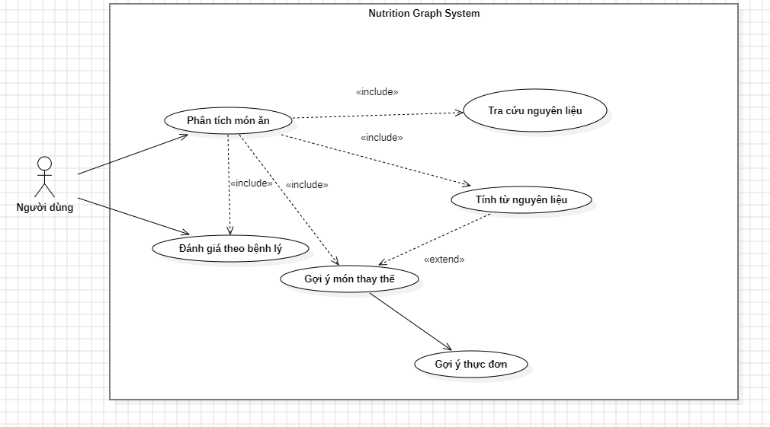
Hình 4.1 Mô hình Use case Diagram
Đặc tả Use Case
Use Case: Phân tích món ăn theo bệnh lý
- Actor: Người dùng
- Mô tả: Người dùng nhập tên món ăn và bệnh lý, hệ thống phân tích và trả kết quả đánh giá
Luồng chính:
- Người dùng nhập câu hỏi
- Hệ thống tiếp nhận và xử lý NLP
- Xác định món ăn và bệnh lý
- Truy vấn dữ liệu từ Knowledge Graph
- Reasoning Engine thực hiện phân tích
- Hệ thống trả kết quả
Luồng thay thế:
- Nếu không xác định được món ăn → thông báo lỗi
- Nếu bệnh không nằm trong phạm vi → thông báo không hỗ trợ

4.5 SƠ ĐỒ ACTIVITY

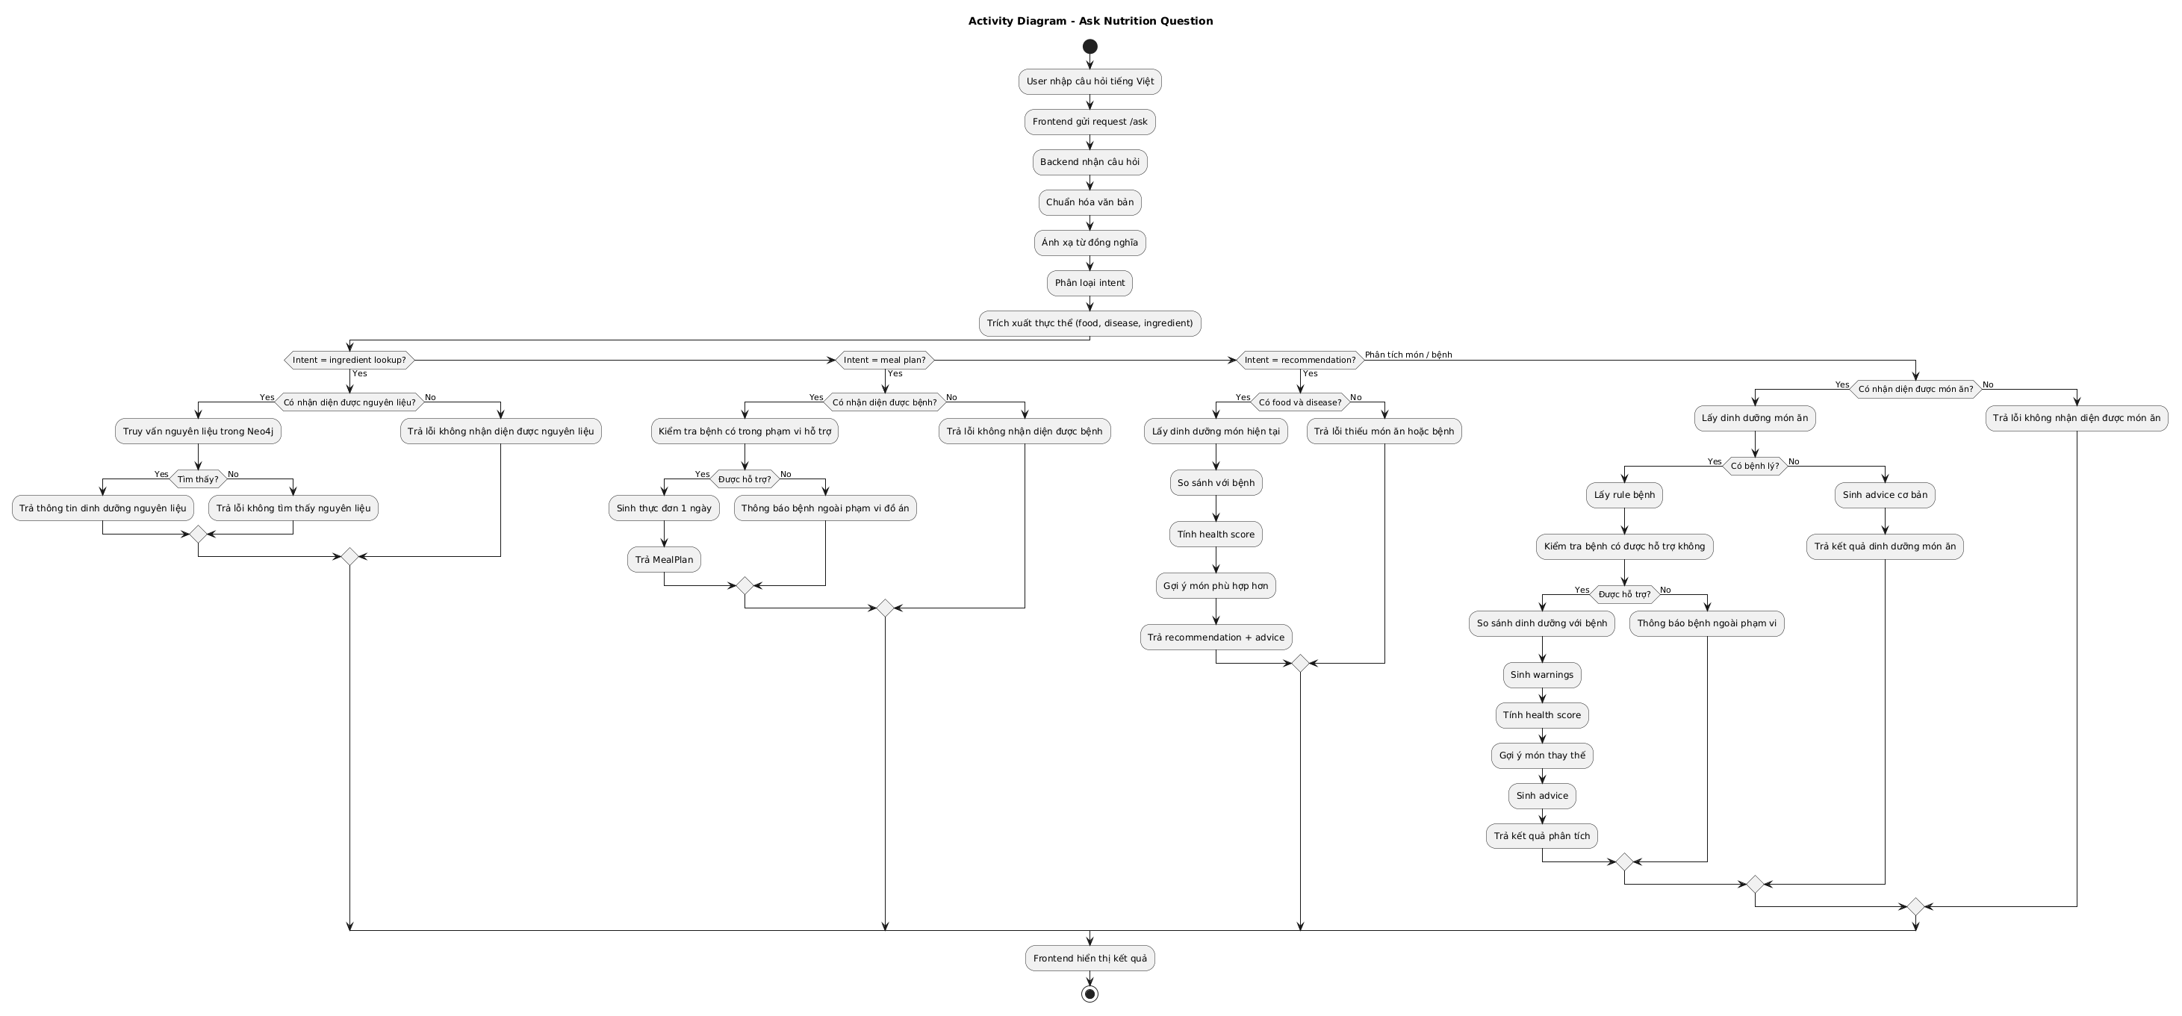
Hình 4.2 Sơ đồ Activity hỏi đáp dinh dưỡng
Người dùng nhập câu hỏi tiếng Việt, hệ thống tiếp nhận và tiến hành chuẩn hóa văn bản, ánh xạ synonym và phân loại intent. Sau đó hệ thống trích xuất các thực thể như món ăn, bệnh hoặc nguyên liệu.
Tùy theo loại intent (tra cứu nguyên liệu, phân tích món, gợi ý, thực đơn…), hệ thống sẽ điều hướng sang các luồng xử lý tương ứng:
- Truy vấn dinh dưỡng
- Phân tích theo bệnh
- Gợi ý món ăn
- Sinh thực đơn
Cuối cùng, kết quả được tổng hợp và hiển thị cho người dùng.

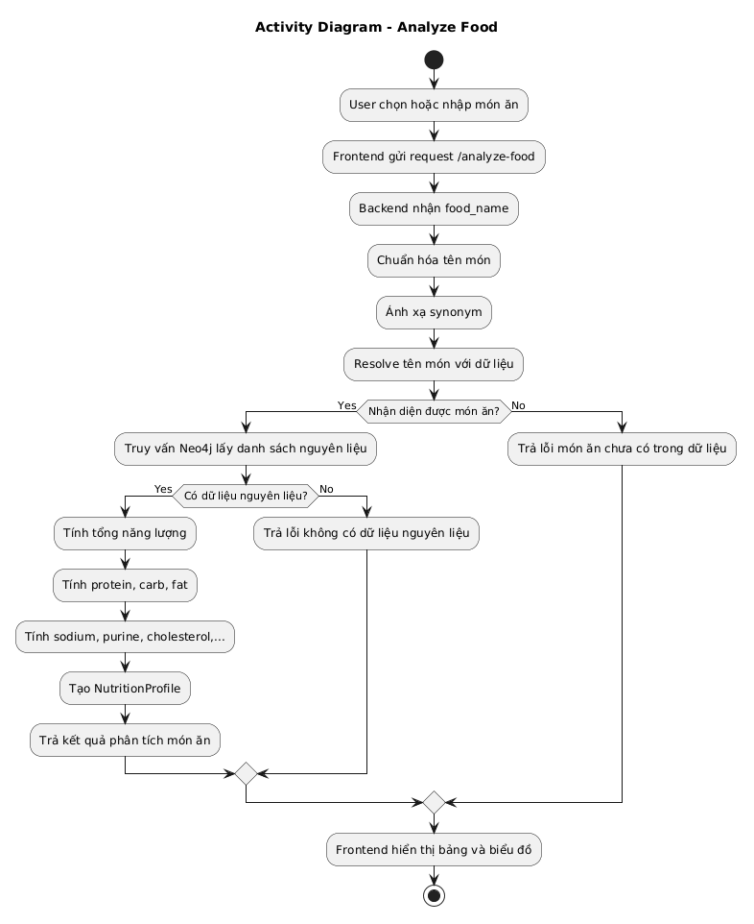
Hình 4.3 Sơ đồ Activity phân tích món ăn
Người dùng nhập hoặc chọn món ăn, hệ thống chuẩn hóa tên và ánh xạ synonym để xác định chính xác món trong cơ sở dữ liệu.
Nếu món ăn được nhận diện, hệ thống truy vấn danh sách nguyên liệu từ Neo4j, sau đó tính toán các chỉ số dinh dưỡng như năng lượng, protein, lipid, natri, purine,...
Kết quả được tổng hợp thành một hồ sơ dinh dưỡng (Nutrition Profile) và hiển thị dưới dạng bảng và biểu đồ. Nếu không tìm thấy dữ liệu, hệ thống sẽ thông báo tương ứng.

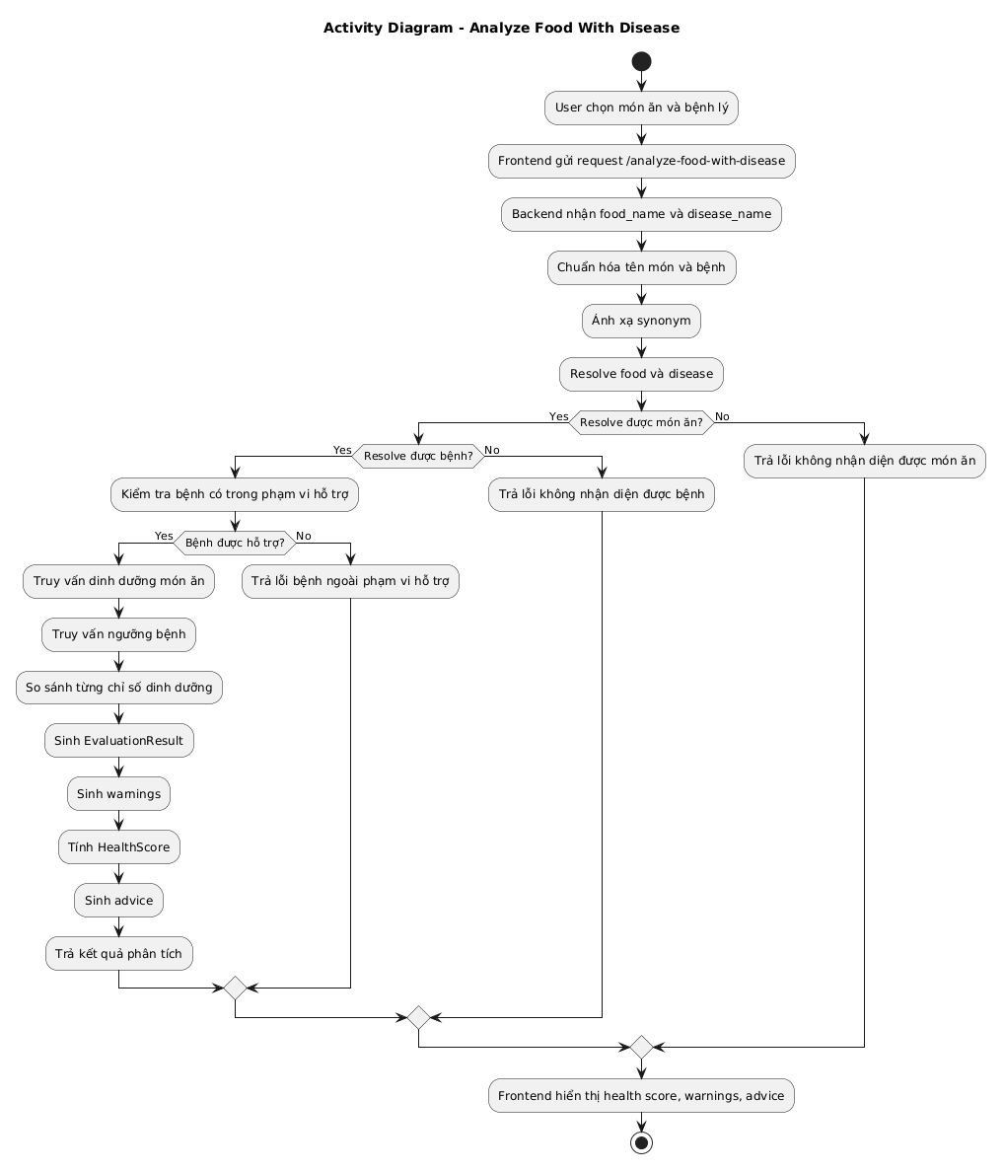
Hình 4.4 Sơ đồ Activity Đánh giá món ăn theo bệnh
Người dùng chọn món ăn và bệnh lý, hệ thống thực hiện chuẩn hóa và nhận diện hai thực thể này. Nếu hợp lệ, hệ thống kiểm tra bệnh có nằm trong phạm vi hỗ trợ hay không.
Sau đó hệ thống:
- Truy vấn dữ liệu dinh dưỡng của món
- Truy vấn ngưỡng dinh dưỡng theo bệnh
- So sánh các chỉ số
Kết quả bao gồm:
- Mức độ phù hợp (health score)
- Cảnh báo (warnings)
- Gợi ý (advice)
Nếu không nhận diện được món hoặc bệnh, hệ thống sẽ trả thông báo lỗi phù hợp.

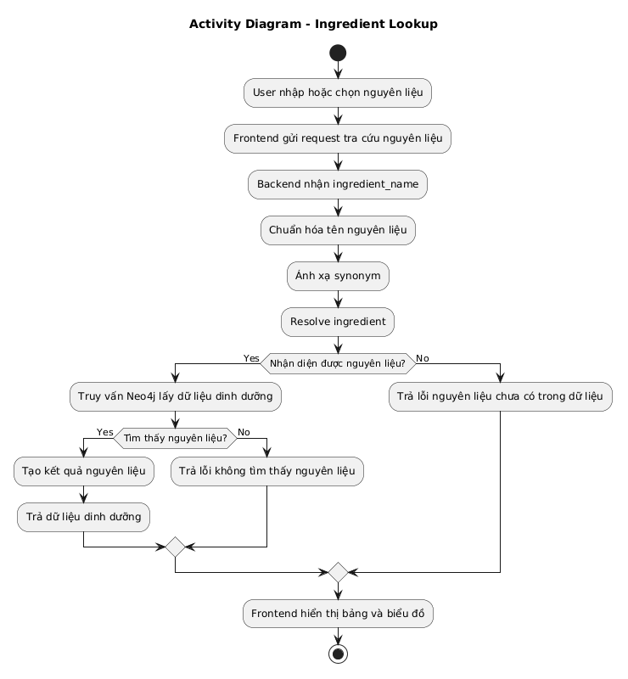
Hình 4.5 Sơ đồ Activity tra cứu nguyên liệu
Người dùng nhập tên nguyên liệu, hệ thống chuẩn hóa và ánh xạ synonym để xác định nguyên liệu trong hệ thống.
Nếu tìm thấy, hệ thống truy vấn dữ liệu dinh dưỡng từ Knowledge Graph và trả về thông tin chi tiết. Nếu không tìm thấy hoặc không có dữ liệu, hệ thống trả thông báo tương ứng. Kết quả được hiển thị dưới dạng bảng và biểu đồ trực quan.
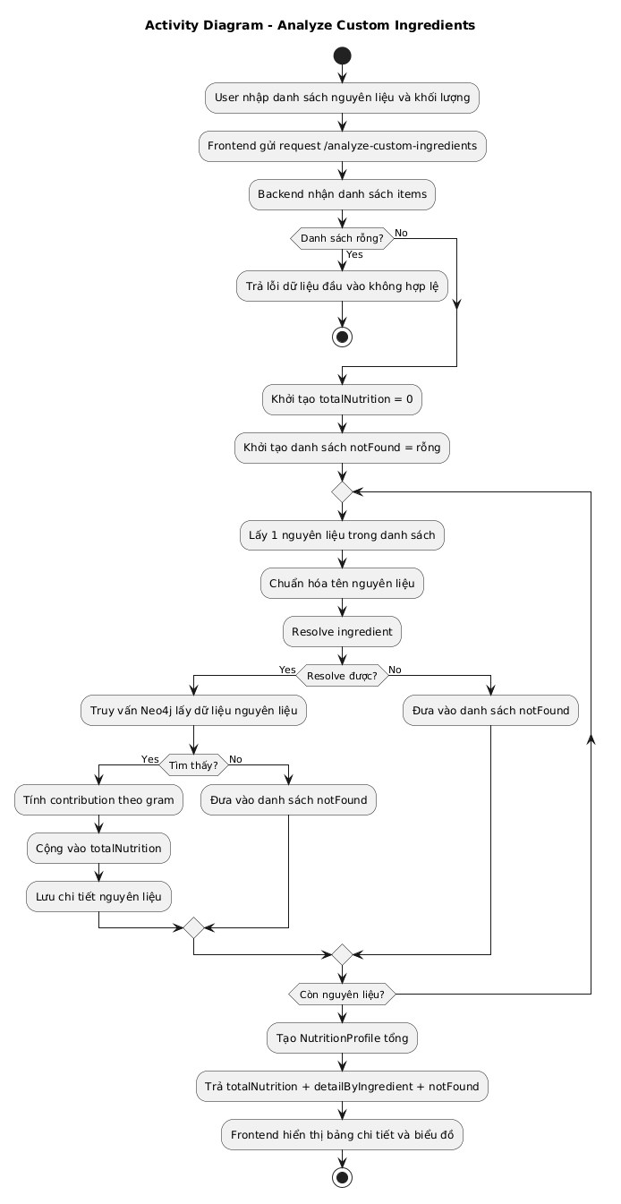
Hình 4.6 Sơ đồ Activity tính dinh dưỡng từ nhiều nguyên liệu
Người dùng nhập danh sách nguyên liệu và khối lượng. Hệ thống kiểm tra dữ liệu đầu vào, sau đó xử lý từng nguyên liệu:
- Chuẩn hóa tên
- Resolve nguyên liệu
- Truy vấn dinh dưỡng
- Tính contribution theo gram
Kết quả của từng nguyên liệu được cộng dồn vào tổng dinh dưỡng. Các nguyên liệu không tìm thấy được lưu vào danh sách riêng. Cuối cùng hệ thống tạo Nutrition Profile tổng và trả về kết quả chi tiết.
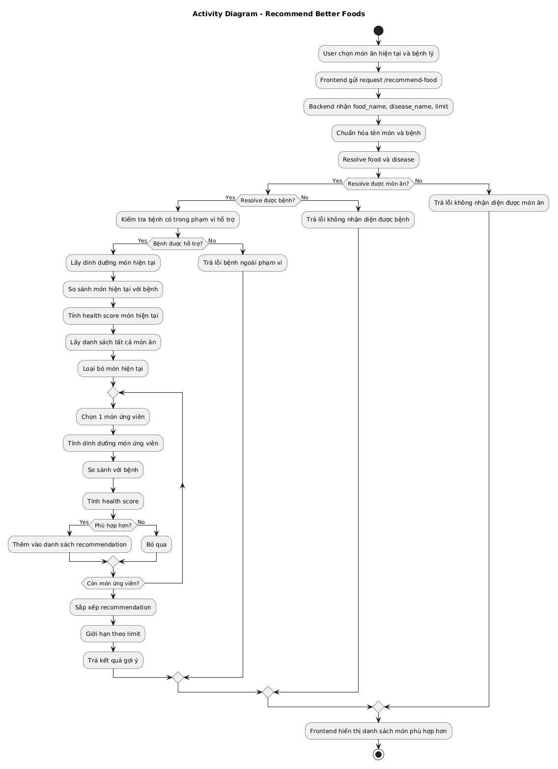
Hình 4.7 Sơ đồ Activity gợi ý món phù hợp hơn
Người dùng chọn món hiện tại và bệnh lý, hệ thống xác định hai thực thể và kiểm tra tính hợp lệ.
Sau đó hệ thống:
- Tính health score của món hiện tại
- Lấy danh sách các món khác
- Lọc và so sánh theo bệnh
Các món phù hợp được thêm vào danh sách gợi ý, sau đó sắp xếp theo mức độ phù hợp và giới hạn số lượng kết quả. Kết quả cuối cùng là danh sách các món thay thế tốt hơn cho người dùng.

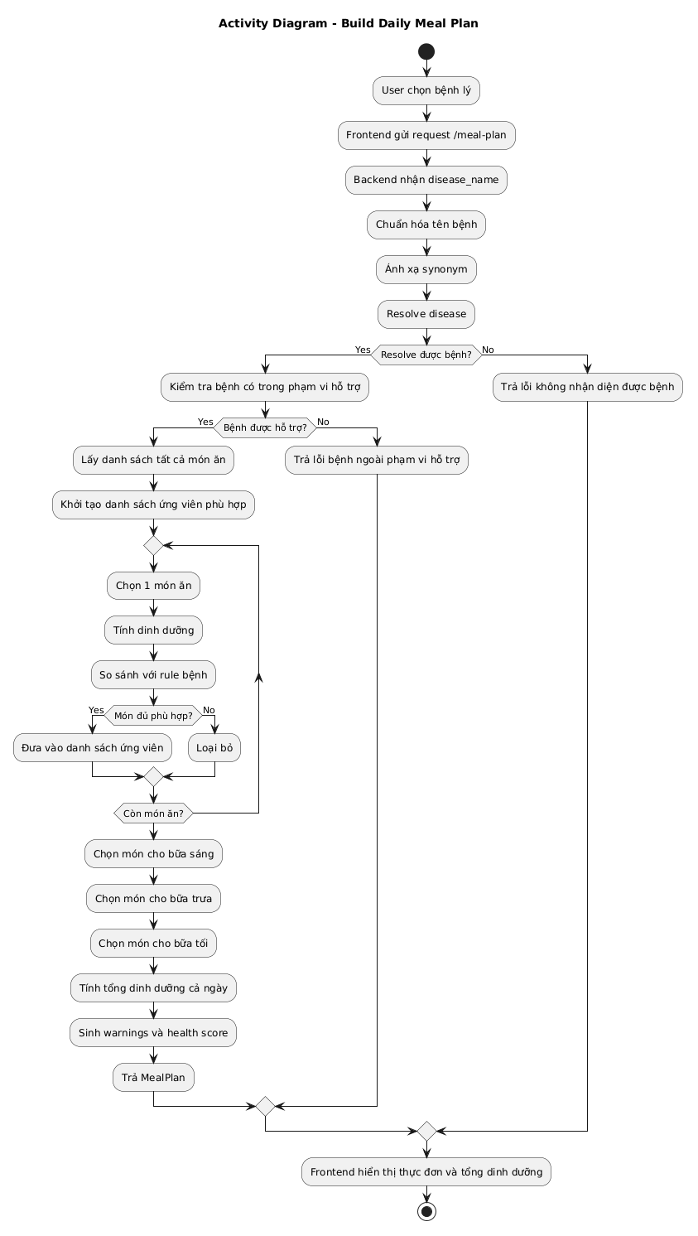
Hình 4.8 Sơ đồ Activity gợi ý thực đơn một ngày
Người dùng chọn bệnh lý, hệ thống xác định bệnh và kiểm tra phạm vi hỗ trợ.
Hệ thống lấy danh sách món ăn, sau đó:
- Đánh giá từng món theo bệnh
- Lọc ra các món phù hợp
- Phân bổ vào các bữa (sáng, trưa, tối)
Sau đó tính tổng dinh dưỡng của cả ngày, sinh cảnh báo và health score cho thực đơn. Kết quả trả về bao gồm thực đơn chi tiết và thông tin dinh dưỡng tổng hợp.

4.6 SEQUENCE DIAGRAM

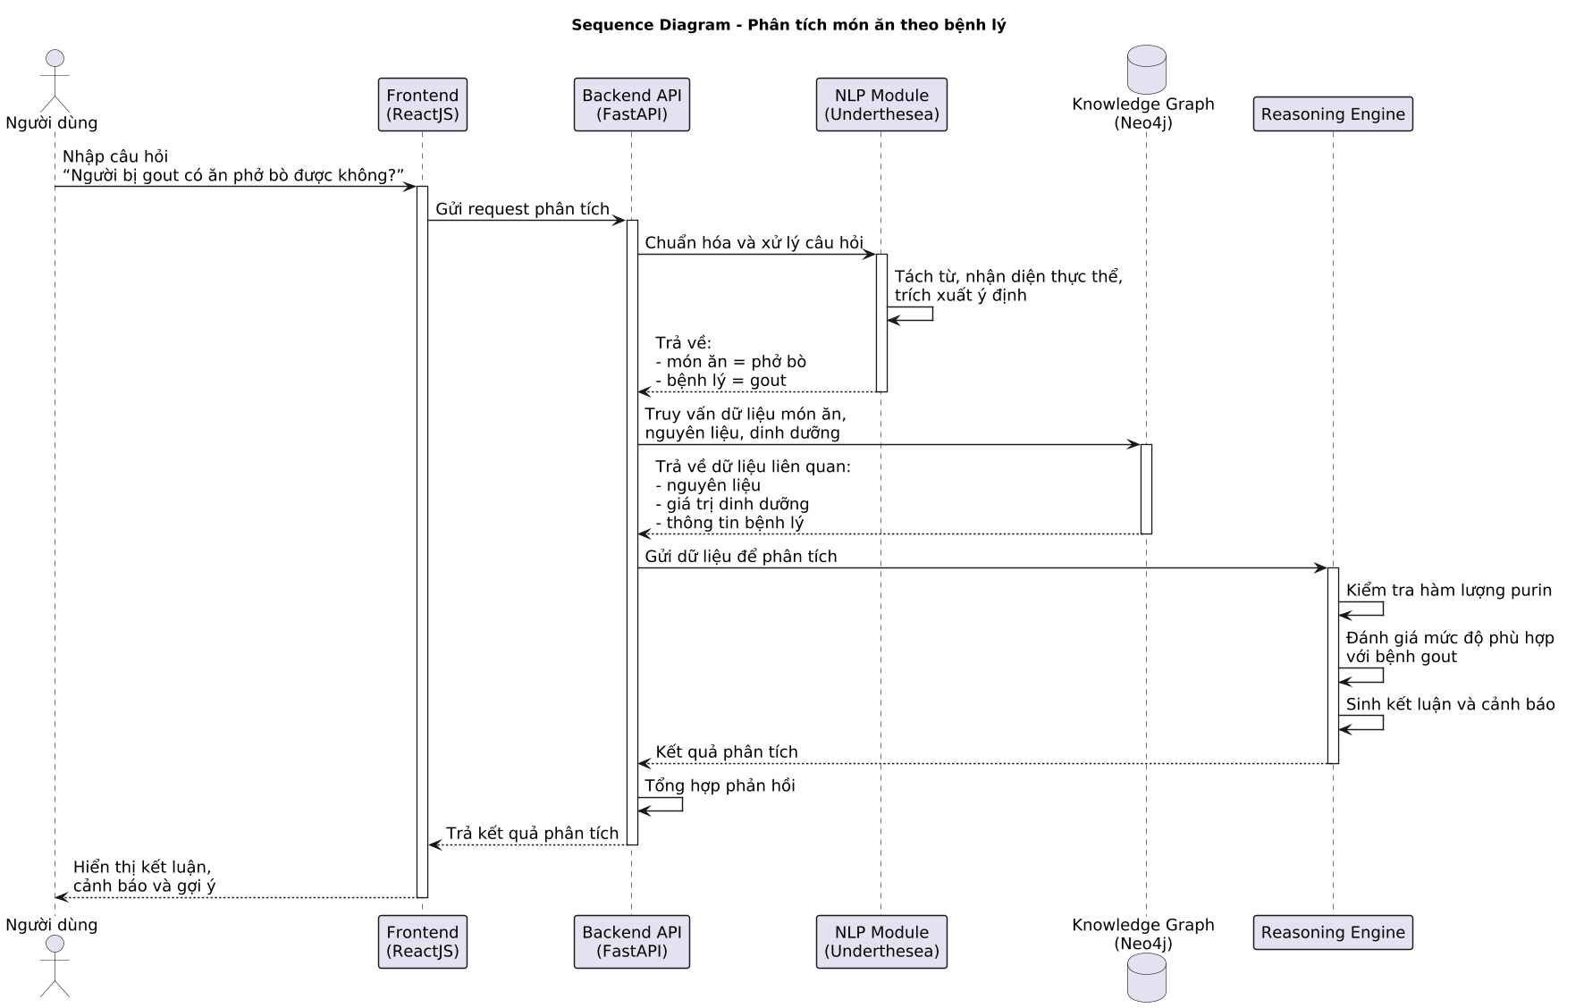
4.9 Sơ đồ Sequence Diagram tổng quát
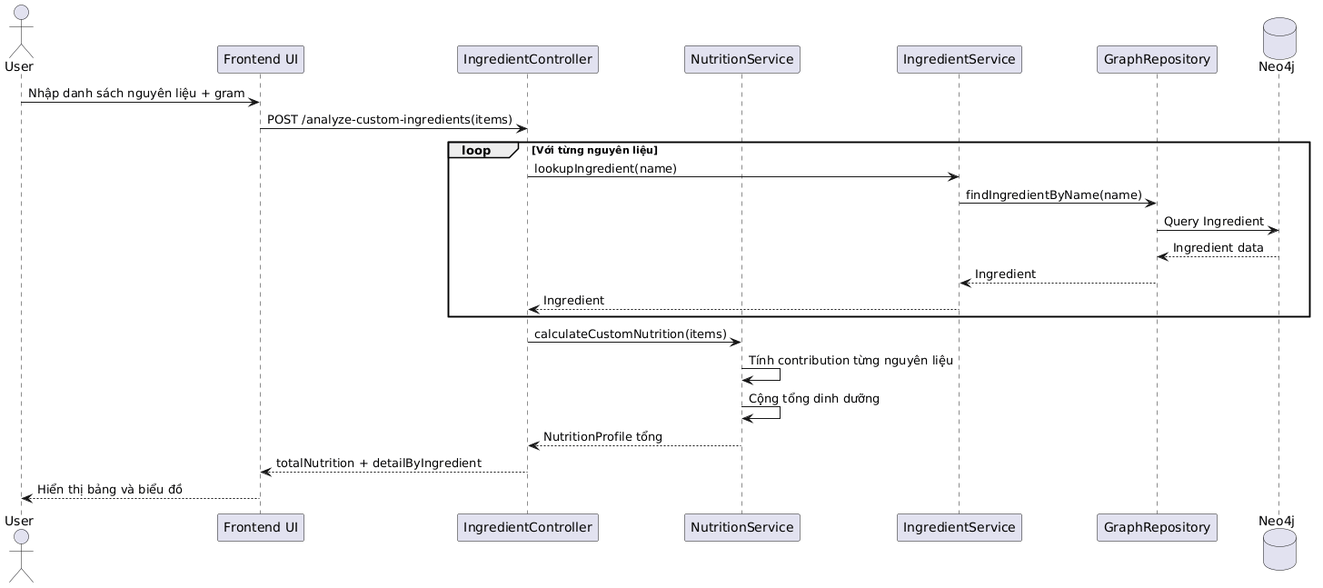
4.10 Sơ đồ Sequence Diagram chi tiết

4.7. THIẾT KẾ HỆ THỐNG
4.7.1 Thiết kế tổng thể
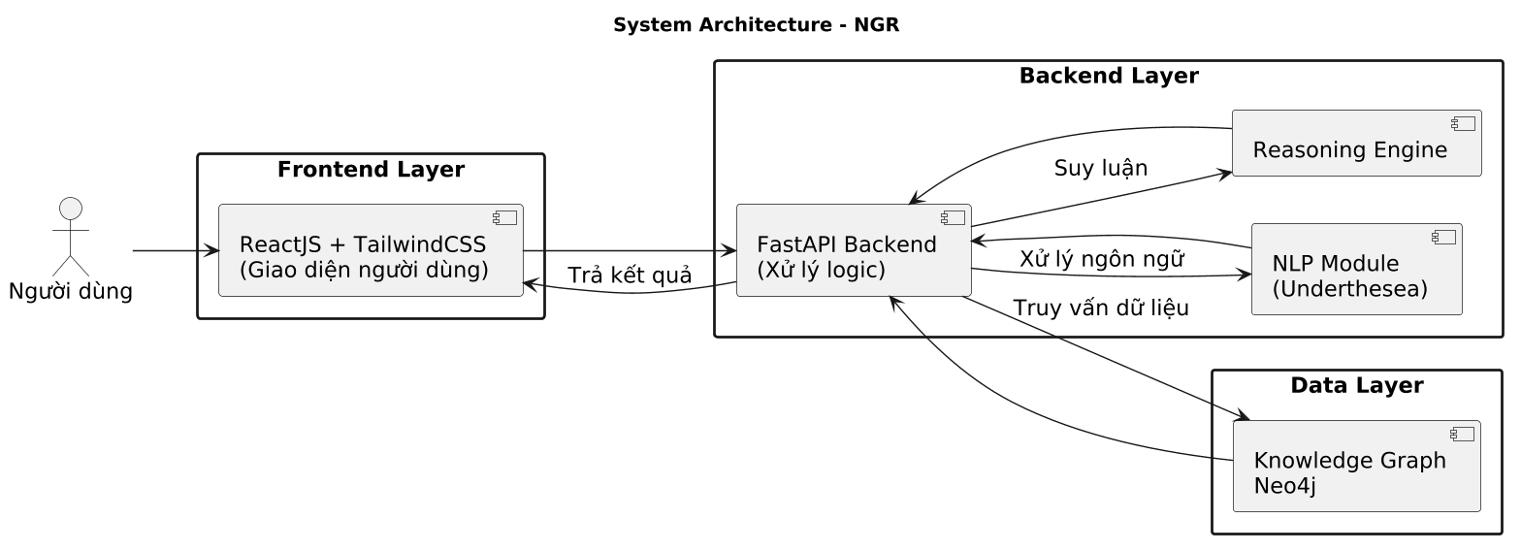
Hình 4.11 Sơ đồ Architecture
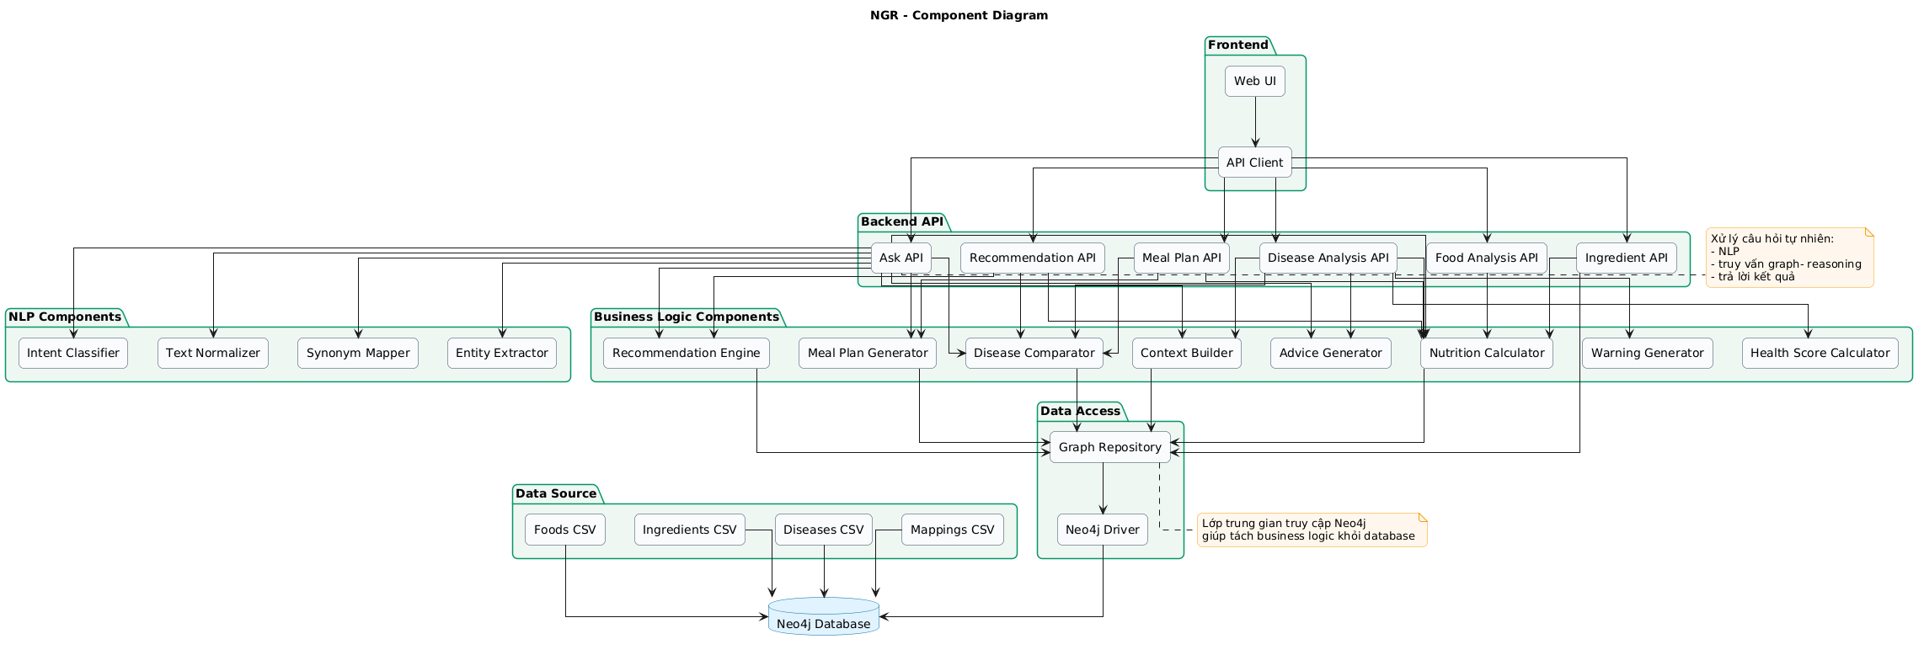

Hình 4.12 Sơ đồ Compoment Diagram

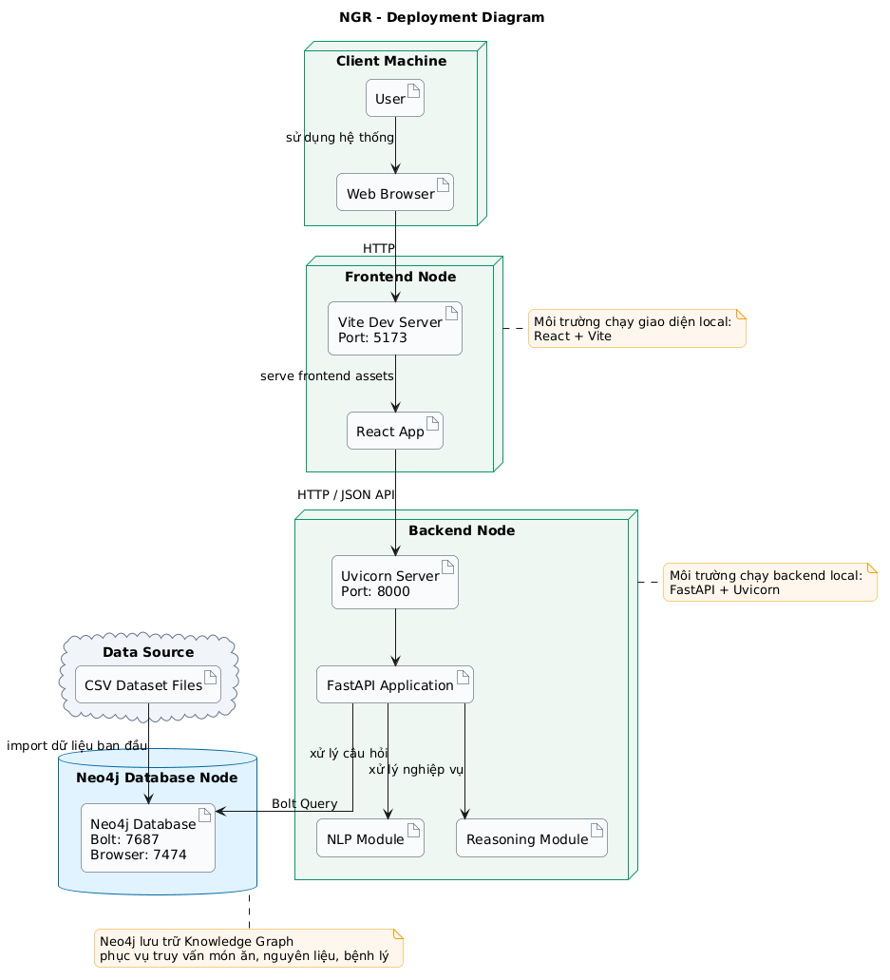
Hình 4.13 Sơ đồ Deployment Diagram
4.7.2 Thiết kế xử lí
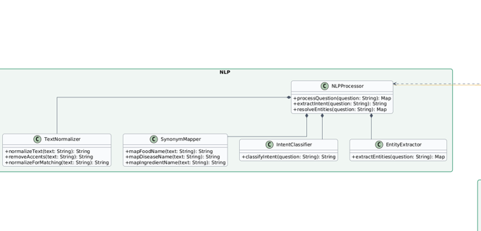
Hình 4.14 Sơ đồ Class Diagram(1)
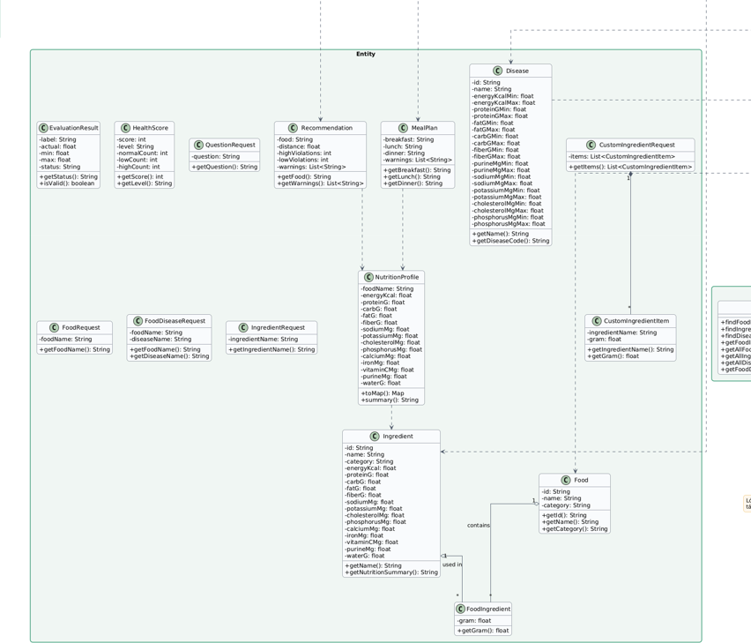
Hình 4.15 Sơ đồ Class Diagram (2)
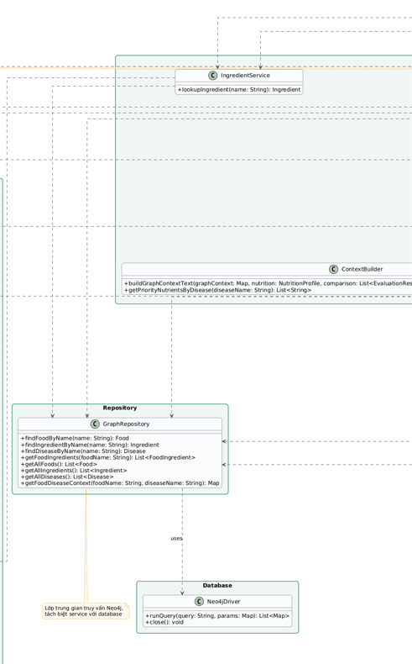

Hình 4.16 Sơ đồ Class Diagram (3)

CHƯƠNG 5

PHÂN TÍCH VÀ THIẾT KẾ CƠ SỞ DỮ LIỆU

5.1 PHÂN TÍCH YÊU CẦU DỮ LIỆU
Hệ thống NGR được xây dựng nhằm hỗ trợ phân tích dinh dưỡng món ăn, đánh giá mức độ phù hợp theo bệnh lý, tra cứu nguyên liệu và gợi ý thực đơn. Từ yêu cầu nghiệp vụ đó, hệ thống cần lưu trữ và khai thác các nhóm dữ liệu chính.
5.1.1 Nhóm dữ liệu món ăn
Nhóm dữ liệu này lưu thông tin về các món ăn hoặc thực phẩm được người dùng tra cứu. Mỗi món ăn có tên định danh và có mối liên hệ với nhiều nguyên liệu cấu thành.
5.1.2 Nhóm dữ liệu nguyên liệu
Nhóm dữ liệu này lưu thông tin chi tiết về nguyên liệu, bao gồm cả thành phần dinh dưỡng. Đây là nhóm dữ liệu quan trọng nhất vì là cơ sở để tính tổng dinh dưỡng của món ăn.
5.1.3 Nhóm dữ liệu bệnh lý quy tắc dinh dưỡng theo bệnh
Nhóm dữ liệu này lưu các ngưỡng tối thiểu hoặc tối đa đối với từng chỉ số dinh dưỡng cho từng bệnh lý. Đây là cơ sở để hệ thống thực hiện reasoning, sinh cảnh báo và health score.
5.1.4 Nhóm dữ liệu quan hệ món ăn – nguyên liệu
Đại diện cho các thành phần dinh dưỡng như calories, carbohydrate, protein, sodium, cholesterol và purine. Đây là lớp dữ liệu trung gian giúp liên kết nguyên liệu với các tiêu chí đánh giá bệnh lý, 5.1.5 Nhóm dữ liệu dinh dưỡng
5.1.5 Các thực thể nghiệp vụ chính
- Food: đại diện cho món ăn
- Ingredient: đại diện cho nguyên liệu
- Disease: đại diện cho bệnh lý cần kiểm soát dinh dưỡng
Ngoài ra, trong quá trình xử lý còn có thực thể liên kết: CONTAINS: mô tả quan hệ giữa Food và Ingredient, có thuộc tính khối lượng gram
Các mối quan hệ dữ liệu chính trong hệ thống gồm:
- Một Food có thể chứa nhiều Ingredient
- Một Ingredient có thể xuất hiện trong nhiều Food
- Một Disease chứa các ngưỡng kiểm soát cho nhiều chỉ số dinh dưỡng
- Dữ liệu dinh dưỡng của món ăn được tính bằng cách tổng hợp dữ liệu từ các Ingredient liên kết với Food
5.2 THIẾT KẾ CDM ( CONCEPTUAL DATA MODEL)
5.2.1 Các thực thể
Thực thể Food đại diện cho các món ăn mà người dùng quan tâm hoặc hệ thống cần phân tích. Đây là đối tượng trung tâm của hệ thống, vì phần lớn các truy vấn đều xoay quanh việc đánh giá mức độ phù hợp của một món ăn đối với tình trạng sức khỏe cụ thể. Food không chỉ đơn thuần là tập hợp các nguyên liệu, mà còn mang ý nghĩa là một đơn vị phân tích hoàn chỉnh trong hệ thống.
Thực thể Ingredient đại diện cho các nguyên liệu cấu thành nên món ăn. Ingredient đóng vai trò quan trọng trong việc giải thích và suy luận, vì các đặc tính dinh dưỡng và tác động đến bệnh lý chủ yếu xuất phát từ nguyên liệu. Việc tách Ingredient thành một thực thể riêng giúp hệ thống có thể phân tích chi tiết hơn thay vì chỉ đánh giá ở mức món ăn tổng thể.
Thực thể Disease biểu diễn các bệnh lý nằm trong phạm vi hỗ trợ của hệ thống, bao gồm các nhóm như đái tháo đường, gút, tim mạch và nhiễm khuẩn. Mỗi bệnh lý gắn liền với các tiêu chí dinh dưỡng cần kiểm soát, từ đó làm cơ sở để hệ thống đưa ra cảnh báo và đánh giá mức độ phù hợp của món ăn.
Thực thể Nutrient đại diện cho các thành phần dinh dưỡng như calories, carbohydrate, protein, sodium, cholesterol và purine. Đây là lớp dữ liệu trung gian giúp liên kết nguyên liệu với các tiêu chí đánh giá bệnh lý, đồng thời phục vụ cho việc tính toán và suy luận trong hệ thống.
5.2.2 Mối quan hệ giữa các thực thể
- Quan hệ giữa Food – CONTAINS – Ingredient.
Ý nghĩa:
- Một món ăn được cấu thành từ nhiều nguyên liệu.
- Một nguyên liệu có thể xuất hiện trong nhiều món ăn.
Quan hệ này có thuộc tính: gram: khối lượng nguyên liệu trong món ăn. Do đó, đây là quan hệ: Food — Ingredient = N: N
- Quan hệ giữa Ingredient – LIMIT – Disease
Ý nghĩa:
- Một nguyên liệu có thể ảnh hưởng đến nhiều bệnh.
- Một bệnh cũng có thể bị tác động bởi nhiều nguyên liệu khác nhau.
Quan hệ này có thuộc tính: gram: khối lượng nguyên liệu trong món ăn. Do đó, đây là quan hệ: Ingredient—Disease = N : N
- Quan hệ giữa Ingredient – HAS_NUTRIENT – Nutrient
Ý nghĩa:
- Một nguyên liệu chứa nhiều chất dinh dưỡng.
- Một chất dinh dưỡng có thể xuất hiện trong nhiều nguyên liệu khác nhau.
Quan hệ này có thuộc tính: gram: khối lượng nguyên liệu trong món ăn. Do đó, đây là quan hệ: Ingredient — Ingredient = N : N
Tổng thể, mô hình CDM của hệ thống NGR phản ánh đúng bản chất của bài toán dinh dưỡng theo bệnh lý, nơi các thực thể không tồn tại độc lập mà liên kết với nhau thành một mạng lưới tri thức phức tạp. Việc sử dụng Knowledge Graph ở giai đoạn này tạo nền tảng vững chắc cho việc triển khai hệ thống trên Neo4j và hỗ trợ hiệu quả cho các chức năng suy luận, phân tích và gợi ý trong các bước tiếp theo.
5.3.3 Chuẩn hóa dữ liệu
Mặc dù hệ thống triển khai trên Neo4j là cơ sở dữ liệu đồ thị, nhưng dữ liệu vẫn được tổ chức theo tư duy chuẩn hóa nhằm tránh dư thừa và tăng tính nhất quán.
a) Chuẩn 1NF: Dữ liệu phải nguyên tử, mỗi trường chỉ chứa một giá trị. Trong hệ thống: các chỉ số như protein_g, fat_g, sodium_mg đều được lưu tách riêng không gộp nhiều chỉ số vào cùng một trường.
b) Chuẩn 2NF: Mọi thuộc tính không khóa phải phụ thuộc đầy đủ vào khóa chính.
Ví dụ với dữ liệu liên kết món ăn – nguyên liệu: khóa logic là (food_id, ingredient_id) thuộc tính gram phụ thuộc đầy đủ vào cặp khóa này
c) Chuẩn 3NF: Không tồn tại phụ thuộc bắc cầu giữa các thuộc tính không khóa.Trong hệ thống: thông tin nguyên liệu chỉ lưu ở Ingredient, thông tin bệnh chỉ lưu ở Disease món ăn không lưu lặp lại toàn bộ thông tin nguyên liệu.
5.4 SƠ ĐỒ THỰC THỂ QUAN HỆ
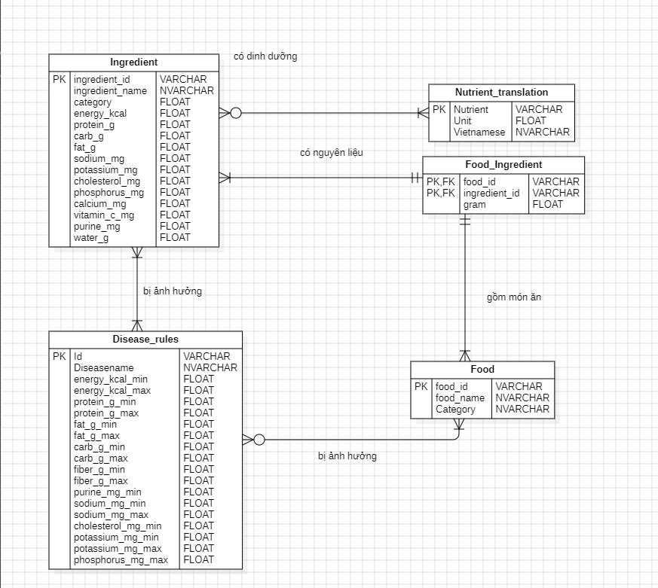
Hình 5.1 Sơ đồ ERD khái quát

BẢNG KHỞI TẠO DỮ LIỆU HỆ THỐNG
5.2.1 Food

Thuộc tính | Kiểu dữ liệu | Khóa | Mô tả
food_id | VARCHAR | Khóa chín | MÃ MÓN ĂN
food_name | NVARCHAR | - | TÊN MÓN
Category | NVARCHAR | - | DANH MỤC
Bảng 5.1 Food
5.2.2 Ingredient
Thuộc tính | Kiểu dữ liệu | Khóa | Mô tả
ingredient_id | VARCHAR | Khóa chính | MÃ NGUYÊN LIỆU
ingredient_name | NVARCHAR | - | TÊN NGUYÊN LIỆU
category | STRING | - | DANH MỤC
energy_kcal | FLOAT | - | NĂNG LƯỢNG
protein_g | FLOAT | - | CHẤT ĐẠM
carb_g | FLOAT | - | TINH BỘT
fat_g | FLOAT | - | CHẤT BÉO
fiber_g | FLOAT | - | CHẤT SƠ
sodium_mg | FLOAT | - | NATRI
potassium_mg | FLOAT | - | KALI
cholesterol_mg | FLOAT | - | CHOLESTEROL
phosphorus_mg | FLOAT | - | PHOSPHO
calcium_mg | FLOAT | - | CANXI
iron_mg | FLOAT | - | SẮT
vitamin_c_mg | FLOAT | - | VITAMIN C
purine_mg | FLOAT | - | PURIN
water_g | FLOAT | - | NƯỚC
Bảng 5.2 Bảng Ingredient
    - Disease_rules
Thuộc tính | Kiểu dữ liệu | Khóa | Mô tả
Id | VARCHAR | Khóa chính | MÃ VAI TRÒ
Diseasename | NVARCHAR | - | TÊN VAI TRÒ
energy_kcal_min | FLOAT | - | NĂNG LƯỢNG TỐI THIỂU
energy_kcal_max | FLOAT | - | NĂNG LƯỢNG TỐI ĐA
protein_g_min | FLOAT | - | CHẤT ĐẠM TỐI HIỂU
protein_g_max | FLOAT | - | CHẤT ĐẠM TỐI ĐA
fat_g_min | FLOAT | - | CHẤT BÉO TỐI THIỂU
fat_g_max | FLOAT | - | CHẤT BÉO TỐI ĐA
carb_g_min | FLOAT | - | TINH BỘT TỐI THIỂU
carb_g_max | FLOAT | - | TINH BỘT TỐI ĐA
fiber_g_min | FLOAT | - | CHẤT XƠ TỐI THIỂU
fiber_g_max | FLOAT | - | CHẤT XƠ TỐI ĐA
purine_mg_min | FLOAT | - | PURIN TỐI THIỂU
sodium_mg_min | FLOAT | - | NATRI TỐI THIỂU
sodium_mg_max | FLOAT | - | NATRI TỐI ĐA
potassium_mg_min | FLOAT | - | KALI TỐI THIỂU
potassium_mg_max | FLOAT | - | KALI TỐI ĐA
cholesterol_mg_min | FLOAT | - | CHOLESTEROL TỐI THIỂU
cholesterol_mg_max | FLOAT | - | CHOLESTEROL TỐI ĐA
phosphorus_mg_max | FLOAT | - | PHỐT PHO TỐI ĐA
Bảng 5.3 Bảng Disease_rules
    - Food_Ingredient
Thuộc tính | Kiểu dữ liệu | Khóa | Mô tả
food_id | VARCHAR | Khóa chính, khóa phụ | MÃ MÓN ĂN
ingredient_id | VARCHAR | Khóa chính, khóa phụ | MÃ NGUYÊN LIỆU
gram | FLOAT | - | TRỌNG LƯỢNG
Bảng 5.4 Bảng Food_Ingredient
    - Nutrient_translation
Thuộc tính | Kiểu dữ liệu | Khóa | Mô tả
Nutrient | VARCHAR | Khóa chính | MÃ CHẤT DINH DƯỠNG
Unit | FLOAT | - | ĐƠN VỊ
Vietnamese | NVARCHAR | - | TÊN TIẾNG VIỆT
Bảng 5.5 Nutitrient_translation
    - Xây dựng dữ liệu hệ thống Neo4J
Dữ liệu của hệ thống được xây dựng từ các file CSV bao gồm thông tin về món ăn, nguyên liệu và bệnh lý. Quá trình khởi tạo dữ liệu được thực hiện thông qua Neo4j bằng các câu lệnh Cypher.
Các bước chính gồm:
- Import dữ liệu từ file CSV
- Tạo các node: Food, Ingredient, Disease
- Tạo các relationship: CONTAINS giữa Food và Ingredient
- Thiết lập constraint và index để tối ưu truy vấn

5.3 BẢNG KẾT QUẢ TRỰC QUAN HÓA TRÊN NEO4J

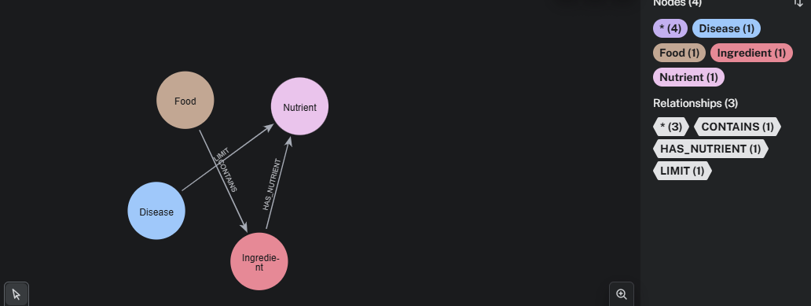
Hình 5.2 Các mối quan hệ giữa các thực thể
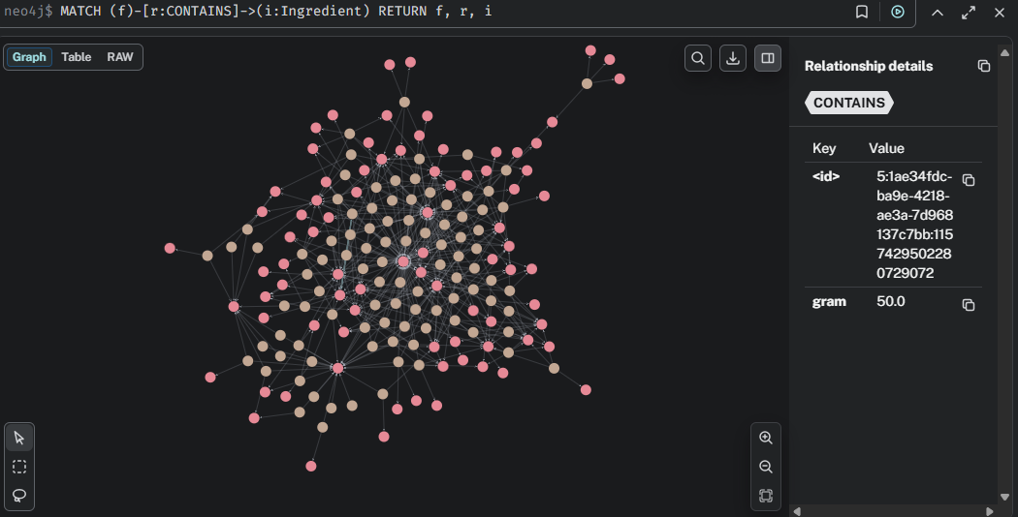
Hình 5.3 Mối quan hệ tổng quát giữa thực thể Food và Ingredient trong hệ thống

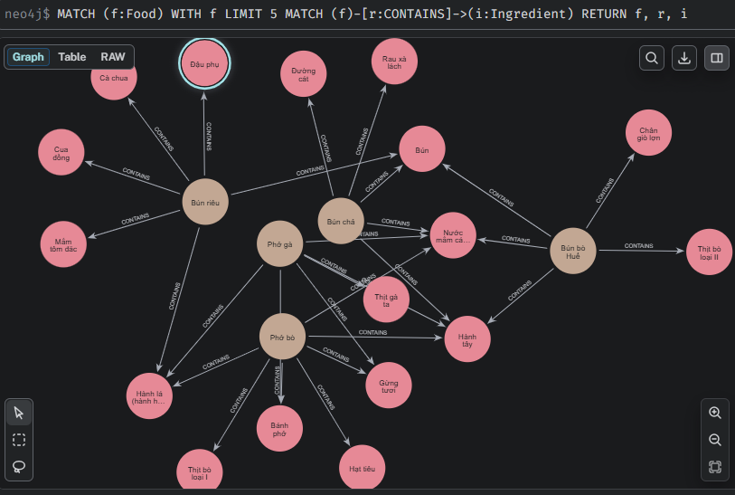
Hình 5.4 Mối quan hệ chi tiết giữa thực thể Food và Ingredient trong hệ thống

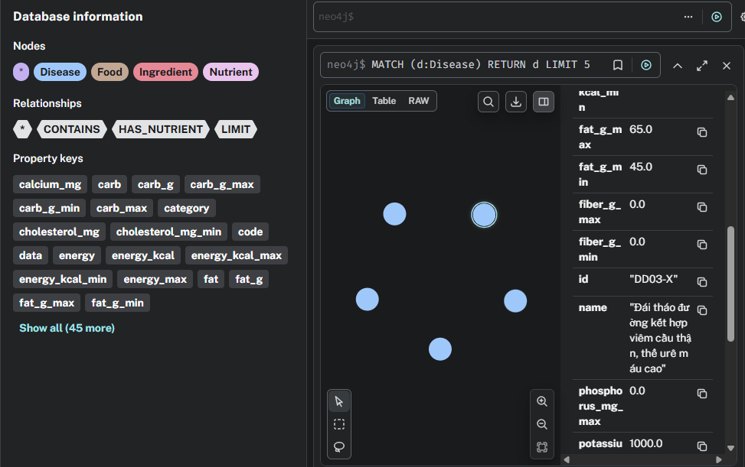
Hình 5.5 Các thực thể Disease

CHƯƠNG 6

ĐẶC TẢ GIAO DIỆN

6.1 GIAO DIỆN TRANG TỔNG QUAN

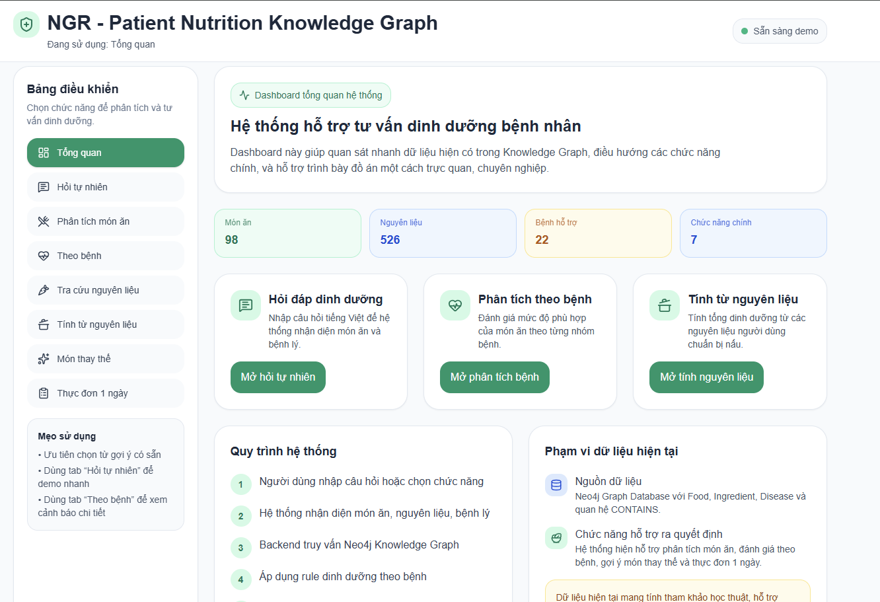
Hình 6.1 Giao diện tổng quan
Giao diện cung cấp cái nhìn tổng thể về hệ thống tư vấn dinh dưỡng, hiển thị số lượng món ăn, nguyên liệu, bệnh hỗ trợ và các chức năng chính. Đồng thời mô tả quy trình hoạt động và phạm vi dữ liệu của Knowledge Graph.

6.2 GIAO DIỆN TRANG HỎI ĐÁP
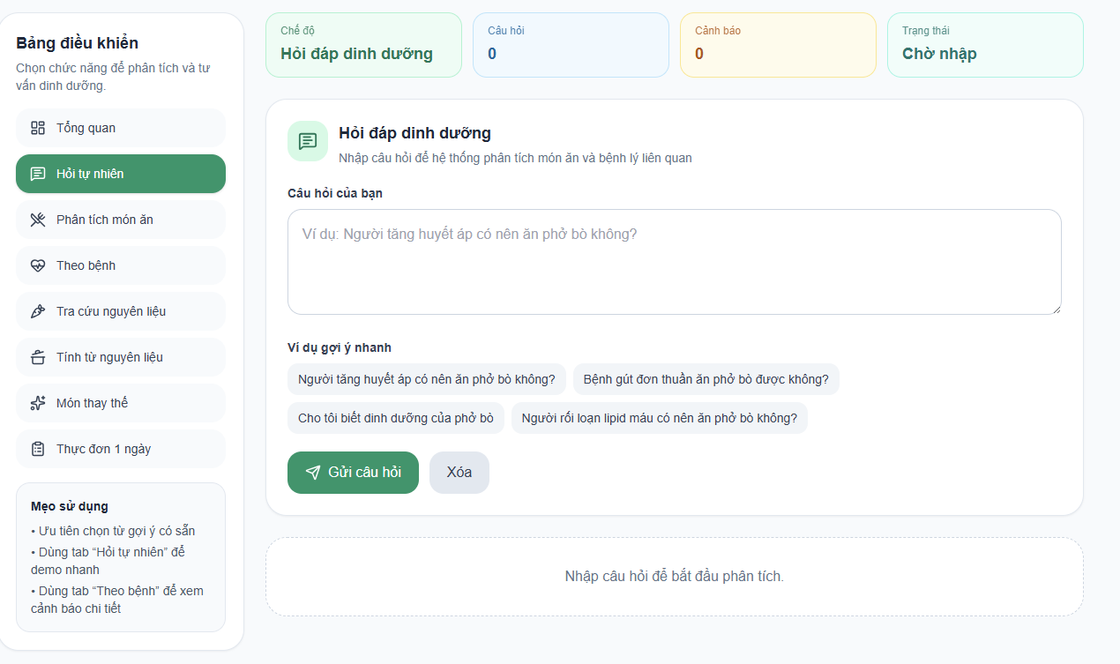
Hình 6.2 Giao diện trang hỏi đáp
Giao diên cho phép người dùng nhập câu hỏi tự nhiên liên quan đến dinh dưỡng và bệnh lý. Hệ thống phân tích câu hỏi và đưa ra câu trả lời phù hợp, hỗ trợ truy vấn nhanh thông qua các ví dụ gợi ý.

6.3 GIAO DIỆN PHÂN TÍCH MÓN ĂN
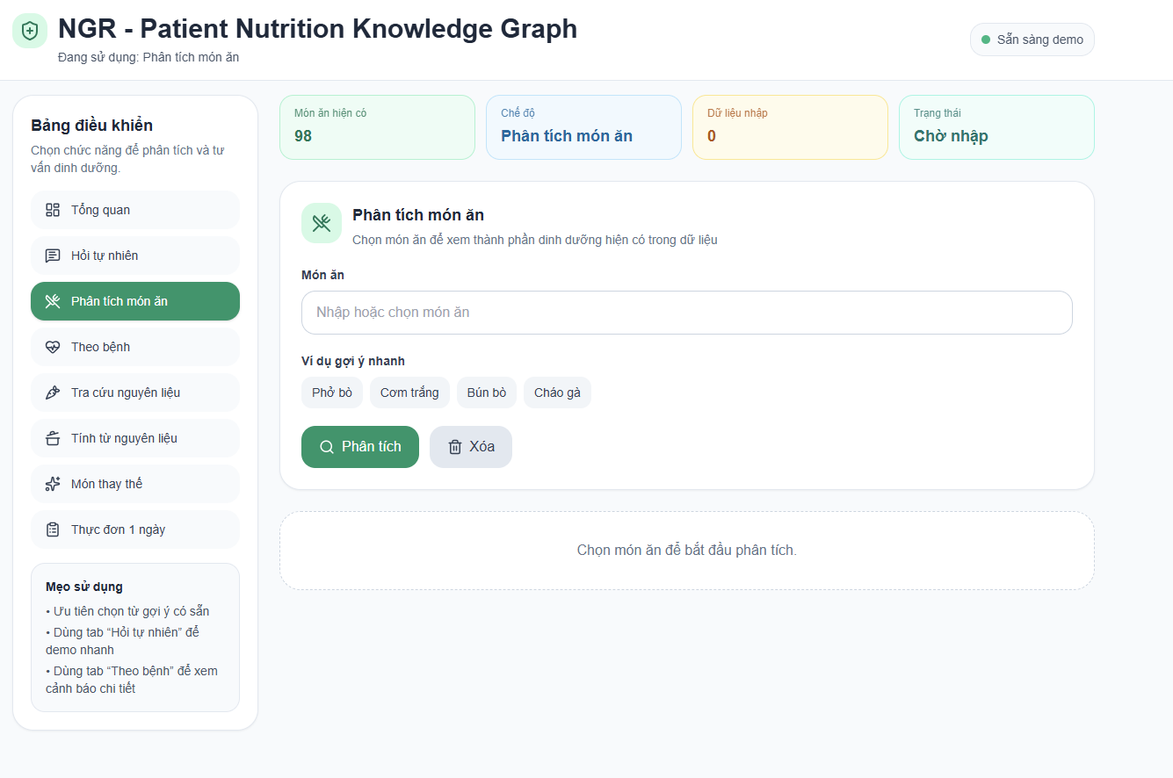
Hình 6.3 Giao diện phân tích món ăn
Người dùng chọn món ăn để xem chi tiết thành phần dinh dưỡng (năng lượng, protein, chất béo, v.v.). Giao diện hỗ trợ đánh giá nhanh giá trị dinh dưỡng của từng món.

6.4 GIAO DIỆN TRA CỨU MÓN ĂN THEO BỆNH
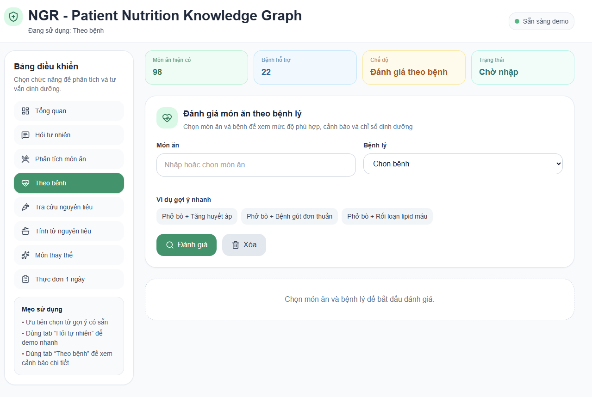

Hình 6.4 Giao diện tra cứu món ăn theo bệnh
Cho phép đánh giá mức độ phù hợp của món ăn đối với từng bệnh lý cụ thể. Hệ thống cung cấp cảnh báo và mức độ phù hợp dựa trên quy tắc dinh dưỡng theo bệnh.

6.5 GIAO DIỆN TRA CỨU DINH DƯỠNG NGUYÊN LIỆU
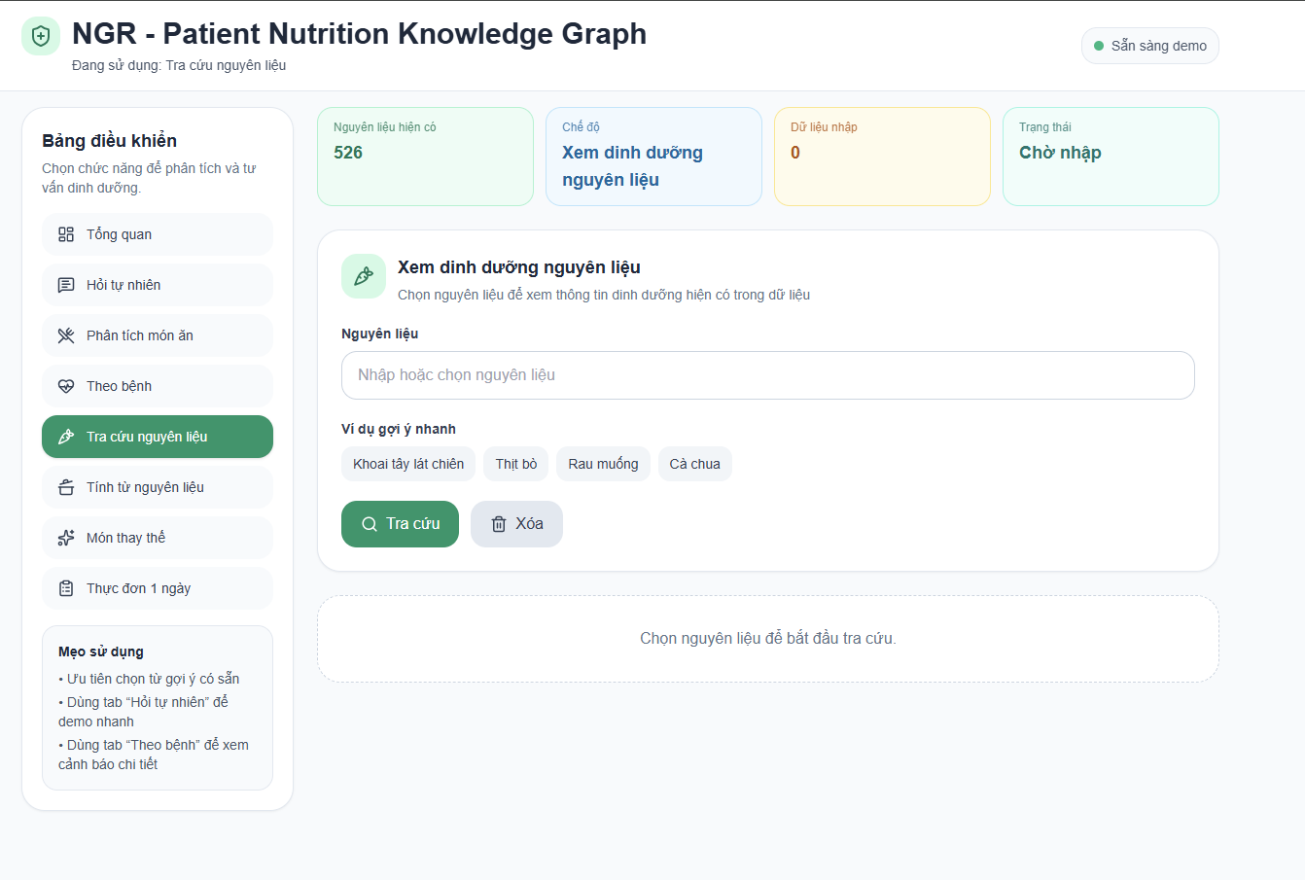
Hình 6.5. Giao diện Tra cứu dinh dưỡng nguyên liệu
Người dùng nhập hoặc chọn nguyên liệu để xem thông tin dinh dưỡng chi tiết. Hỗ trợ tìm kiếm nhanh với các gợi ý phổ biến.

6.6 GIAO DIỆN TÍNH TỔNG DINH DƯỠNG TỪ CÁC NGUYÊN LIỆU

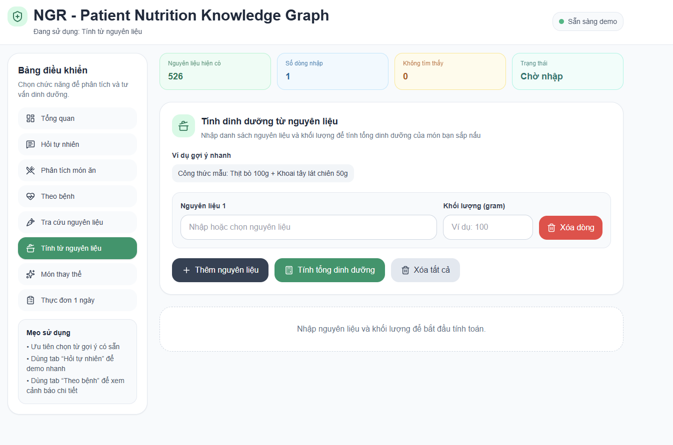
Hình 6.6 Giao diện tính tổng từ các nguyên liệu
Cho phép nhập danh sách nguyên liệu và khối lượng để tính tổng giá trị dinh dưỡng của món ăn. Hỗ trợ thêm/xóa nguyên liệu linh hoạt.

6.7 GIAO DIỆN MÓN THAY THẾ

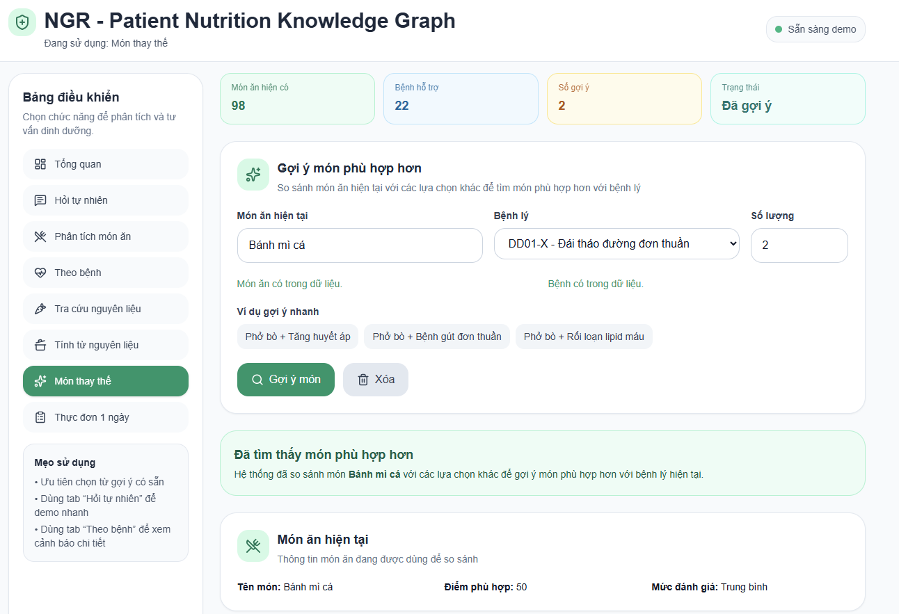
Hình 6.7 Giao diện món thay thế

So sánh món ăn hiện tại với các lựa chọn khác để đề xuất món phù hợp hơn với bệnh lý. Hiển thị điểm phù hợp và phân tích dinh dưỡng trực quan.

6.8 GIAO DIỆN THỰC ĐƠN MỘT NGÀY
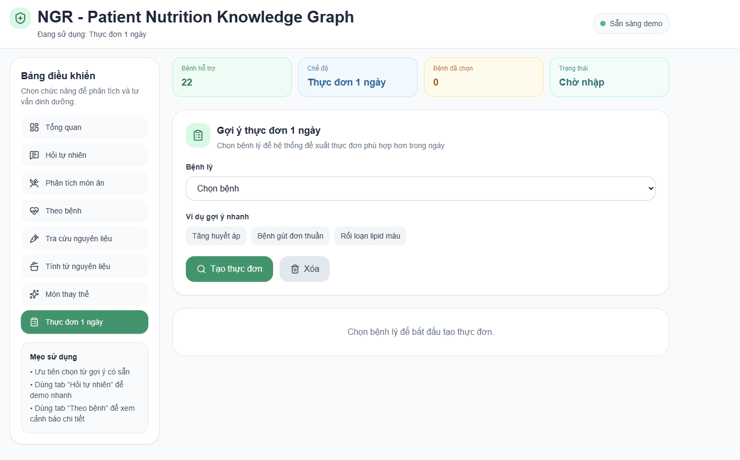
Hình 6.8 Giao diện thực đơn một ngày
Tạo thực đơn trong ngày dựa trên bệnh lý được chọn. Hệ thống đề xuất các bữa ăn phù hợp nhằm đảm bảo cân bằng dinh dưỡng.

6.9 GIAO DIỆN THÔNG SỐ DINH DƯỠNG
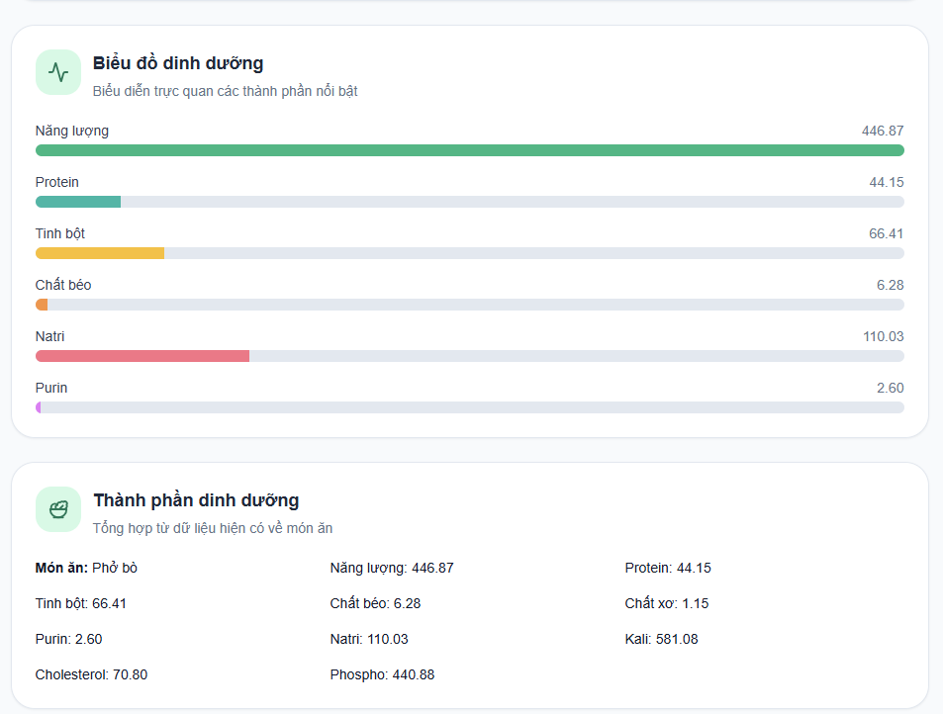
Hình 6.9 Giao diện thông số dinh dưỡng
Hiển thị trực quan các chỉ số dinh dưỡng (năng lượng, protein, natri, v.v.) bằng biểu đồ và bảng số liệu chi tiết, giúp người dùng dễ dàng đánh giá.

CHƯƠNG 7:

THỬ NGHIỆM VÀ ĐÁNH GIÁ

7.1 PHƯƠNG PHÁP KIỂM ĐỊNH
Hệ thống NGR – Patient Nutrition Knowledge Graph được kiểm định thông qua nhiều phương pháp kiểm thử nhằm đảm bảo hệ thống hoạt động chính xác, ổn định, hỗ trợ tốt việc tư vấn dinh dưỡng và mang lại trải nghiệm sử dụng hiệu quả cho người dùng.Ngày hoàn thành 19/03/2026.
Các phương pháp kiểm định bao gồm:
- Kiểm thử đơn vị (Unit Testing)
- Kiểm thử tích hợp (Integration Testing)
- Kiểm thử hiệu năng (Performance Testing)
- Kiểm thử giao diện (UI Testing)
7.1.1 Kiểm thử đơn vị (Unit Testing)
Mục tiêu: Đảm bảo từng chức năng riêng lẻ của hệ thống hoạt động đúng với thiết kế, bao gồm xử lý dữ liệu dinh dưỡng, truy vấn Knowledge Graph và logic suy luận theo bệnh.
Công cụ
- Backend API (Python/NodeJS)
- Neo4j Graph Database
- Postman / Swagger (test API)
Quy trình thực hiện
- Xây dựng test case cho từng chức năng:
  - NLP nhận diện thực thể
  - Phân tích dinh dưỡng
  - Đánh giá theo bệnh
  - Gợi ý món ăn
- Kiểm tra input hợp lệ và không hợp lệ
- So sánh kết quả thực tế với kết quả mong đợi
- Kiểm tra rule dinh dưỡng (natri, purine, carb, fat...)
Ví dụ test case
Test case: “phở bò có tốt không”
→ Kết quả mong đợi: nhận diện đúng món ăn “phở bò”
Test case: “bị gout ăn phở bò được không”
→ Kết quả mong đợi: nhận diện món + bệnh → cảnh báo purine cao
Test case: “tăng huyết áp ăn gì”
→ Kết quả mong đợi: nhận diện bệnh → trả về danh sách món phù hợp
Test case: phân tích dinh dưỡng phở bò
→ Kết quả mong đợi: trả về energy, protein, natri, lipid đúng dữ liệu
    - Kiểm thử tích hợp (Intergation )
Mục tiêu: Đảm bảo các module hoạt động đồng bộ: UI → API → Knowledge Graph → Output
Quy trình thực hiện
- Kiểm tra luồng dữ liệu xuyên suốt hệ thống
- Thực hiện các kịch bản thực tế của người dùng
- Kiểm tra tương tác giữa các chức năng
Ví dụ luồng kiểm thử
- Người dùng nhập câu hỏi → NLP → truy vấn graph → reasoning → trả kết quả
- Chọn món → phân tích dinh dưỡng → hiển thị biểu đồ
- Chọn món + bệnh → đánh giá → cảnh báo
- Gợi ý món → so sánh → hiển thị score
- Tạo thực đơn → tổng hợp → hiển thị
Dữ liệu được kiểm tra qua các thành phần:
- Food node
- Ingredient node
- Nutrient node
- Disease rule
7.1.3 Kiểm thử hiệu năng (Performance Testing)
Mục tiêu: Đánh giá tốc độ phản hồi và khả năng xử lý truy vấn của hệ thống.
Phương pháp thực hiện
Đo thời gian phản hồi của các API chính:
- /ask (hỏi đáp)
- /analyze (phân tích món)
- /recommend (gợi ý)
- /meal-plan (thực đơn)
Kết quả đo: Hệ thống đáp ứng tốt yêu cầu realtime cơ bản trong phạm vi dữ liệu hiện tại.
Chức năng | Thời gian phản hồi
/ask | ~0.5-1s
/analyze | ~0.3-0.7s
/recommend | ~1-2s
/meal-plan | ~1-3s
    - Kiểm thử giao diện (UI Testing)
Mục tiêu: Đảm bảo giao diện trực quan, dễ sử dụng và hỗ trợ người dùng ra quyết định.
Phương pháp thực hiện | Nội dung kiểm tra
Kiểm tra các màn hình: | - Bố cục rõ ràng
- Dashboard
- Hỏi đáp | - Nút chức năng dễ thao tác
- Phân tích món
- Theo bệnh | - Có autocomplete và gợi ý nhanh
- Tra cứu nguyên liệu
- Tính dinh dưỡng | - Biểu đồ dinh dưỡng trực quan
- Gợi ý món
- Thực đơn | - Hiển thị cảnh báo theo bệnh
Kiểm tra thao tác người dùng
Thu thập phản hồi | - Bố cục rõ ràng

7.2 KẾT QUẢ KIỂM ĐỊNH
7.2.1 Kết quả kiểm thử đơn vị
Tên chức năng | Mức độ hoàn thành (%) | Thông số lỗi
NLP nhận diện food | 85 | Không nhận diện tốt khi thiếu thực thể (food/disease), Một số câu hỏi tự nhiên phức tạp chưa xử lý tốt
Tính toán dinh dưỡng | 95
Reasoning theo bệnh | 90

7.2.2 Kết quả kiểm thử tích hợp
Tên chức năng | Mức độ hoàn thành (%) | Thông số lỗi
Hỏi đáp | 95 | Thiếu dữ liệu → ảnh hưởng kết quả
Phân tích món | 100
Theo bệnh | 95 | Một số trường hợp hiển thị chưa đầy đủ
Tra cứu nguyên liệu | 100
Tính dinh dưỡng | 95
Gợi ý món | 100
Thực đơn | 95

7.2.3 Kết quả kiểm thử hiệu năng
Hệ thống đảm bảo thời gian phản hồi nhanh, giúp người dùng thực hiện các thao tác tra cứu và quản lý một cách thuận tiện, không bị gián đoạn. Các truy vấn trên cơ sở dữ liệu dạng graph được tối ưu hóa, đảm bảo tính ổn định và độ chính xác cao trong quá trình xử lý. Trong suốt quá trình vận hành, hệ thống không xuất hiện hiện tượng treo hoặc độ trễ lớn, kể cả khi xử lý nhiều yêu cầu cùng lúc. Điều này góp phần nâng cao trải nghiệm người dùng và đảm bảo hiệu suất hoạt động tổng thể.
Với những đặc điểm trên, hệ thống đáp ứng tốt các yêu cầu trong phạm vi đồ án, cả về mặt chức năng lẫn hiệu năng. Đây là nền tảng quan trọng để có thể mở rộng và phát triển thêm các tính năng trong tương lai.
7.2.4 Kết quả kiểm thử giao diện
Ưu điểm:
Giao diện hệ thống được thiết kế rõ ràng, bố cục hợp lý giúp người dùng dễ dàng quan sát và thao tác. Hệ thống cung cấp các ví dụ minh họa nhanh, hỗ trợ người dùng hiểu và sử dụng chức năng hiệu quả hơn. Ngoài ra, việc tích hợp biểu đồ trực quan giúp hiển thị dữ liệu một cách sinh động, dễ phân tích. Các cảnh báo được hiển thị kịp thời giúp người dùng nhận biết và xử lý lỗi nhanh chóng. Bên cạnh đó, hệ thống còn có cơ chế chấm điểm (score) đánh giá, hỗ trợ người dùng theo dõi kết quả và hiệu quả hoạt động.
Hạn chế:
Hệ thống vẫn còn phụ thuộc vào việc người dùng nhập liệu đúng định dạng, nếu nhập sai có thể ảnh hưởng đến kết quả xử lý. Khả năng xử lý các câu truy vấn phức tạp còn hạn chế, chưa đáp ứng tốt các yêu cầu nâng cao. Ngoài ra, giao diện hiện tại chưa hỗ trợ cá nhân hóa theo từng người dùng, dẫn đến trải nghiệm chưa thực sự linh hoạt và tối ưu.

7.3 KẾT LUẬN ĐIỂM ĐỊNH
Ưu điểm:
Hệ thống đã xây dựng được một Knowledge Graph đúng nghĩa, thể hiện rõ mối quan hệ giữa các thực thể trong miền bài toán. Cơ chế suy luận (reasoning) được thiết kế logic theo từng bệnh, giúp nâng cao độ chính xác và tính hợp lý trong kết quả phân tích. Ngoài ra, việc hỗ trợ xử lý ngôn ngữ tự nhiên tiếng Việt (NLP) giúp hệ thống thân thiện hơn với người dùng trong nước. Toàn bộ hệ thống được triển khai theo hướng end-to-end hoàn chỉnh, từ thu thập dữ liệu, xử lý, suy luận đến hiển thị kết quả.
Hạn chế:
Dataset hiện tại còn nhỏ, chưa đủ đa dạng để bao quát nhiều trường hợp thực tế. Hệ thống chưa tích hợp tìm kiếm ngữ nghĩa (semantic search), dẫn đến khả năng hiểu sâu truy vấn còn hạn chế. Bên cạnh đó, hệ thống mới chỉ hỗ trợ phân tích đơn bệnh (single-disease), chưa xử lý được các trường hợp đa bệnh phức tạp. Cuối cùng, việc chưa tích hợp các mô hình ngôn ngữ lớn (LLM) cũng khiến khả năng mở rộng và nâng cao chất lượng xử lý ngôn ngữ còn bị hạn chế.

CHƯƠNG 8

KẾT LUẬN

8.1 ĐÁNH GIÁ CHUNG
Sau quá trình nghiên cứu và triển khai, đề tài “NGR – Patient Nutrition Knowledge Graph System” đã đạt được các kết quả chính sau: Hệ thống đã xây dựng thành công Knowledge Graph dinh dưỡng trên nền tảng Neo4j, mô hình hóa các thực thể như Food, Ingredient, Disease và các quan hệ như CONTAINS, cho phép biểu diễn và truy vấn dữ liệu hiệu quả.
Cơ chế phân tích dinh dưỡng được triển khai với khả năng tính toán các chỉ số quan trọng như năng lượng, protein, lipid, glucid, natri và purin từ nguyên liệu, đảm bảo độ chính xác dựa trên dữ liệu thực tế.Hệ thống tích hợp reasoning theo bệnh lý, cho phép so sánh với ngưỡng dinh dưỡng, phát hiện vượt mức, sinh cảnh báo và tính health score cho các bệnh phổ biến như tăng huyết áp, đái tháo đường và gút.
Ngoài ra, hệ thống hỗ trợ NLP tiếng Việt, cho phép người dùng truy vấn bằng ngôn ngữ tự nhiên, nâng cao trải nghiệm sử dụng.Toàn bộ hệ thống được xây dựng theo kiến trúc 3-tier, triển khai đầy đủ các chức năng như phân tích món ăn, tư vấn dinh dưỡng và gợi ý thực đơn, đảm bảo tính hoàn chỉnh và khả năng mở rộng.
Để đánh giá hiệu quả của hệ thống NGR, đề tài tiến hành so sánh với một số phương pháp phổ biến hiện nay như hệ thống chatbot sử dụng mô hình ngôn ngữ lớn (LLM) và các hệ thống tra cứu dinh dưỡng truyền thống.

Tiêu chí | Hệ thống NGR (đề tài) | Chatbot LLM (ví dụ: ChatGPT) | Hệ thống tra cứu truyền thống
Nguồn dữ liệu | Knowledge Graph có cấu trúc | Dữ liệu học sẵn (pre-trained) | Cơ sở dữ liệu tĩnh
Độ chính xác theo domain | Cao (dựa trên rule và dữ liệu y khoa) | Trung bình (có thể sai lệch) | Cao nhưng hạn chế
Khả năng giải thích | Rõ ràng (dựa trên luật suy luận) | Thấp | Thấp
Khả năng hiểu ngôn ngữ tự nhiên | Trung bình | Cao | Thấp
Khả năng suy luận theo bệnh lý | Có (rule-based reasoning) | Hạn chế | Không
Tính linh hoạt câu trả lời | Trung bình | Cao | Thấp
Khả năng mở rộng dữ liệu | Cao (mở rộng graph) | Phụ thuộc model | Thấp
Từ bảng so sánh trên có thể thấy, hệ thống NGR có ưu điểm nổi bật ở khả năng biểu diễn tri thức có cấu trúc và suy luận rõ ràng dựa trên các quy tắc dinh dưỡng. Điều này giúp đảm bảo tính chính xác và khả năng giải thích – yếu tố quan trọng trong lĩnh vực chăm sóc sức khỏe.
Tuy nhiên, so với các mô hình ngôn ngữ lớn, hệ thống vẫn còn hạn chế về khả năng hiểu ngữ nghĩa sâu và tính linh hoạt trong diễn đạt câu trả lời. Đây cũng là định hướng phát triển trong tương lai khi kết hợp Graph-RAG với LLM để tận dụng ưu điểm của cả hai phương pháp.
  - ĐÓNG GÓP CỦA ĐỀ TÀI
Đề tài mang lại một số đóng góp đáng chú ý trong lĩnh vực ứng dụng công nghệ thông tin vào dinh dưỡng.
Đầu tiên, đề tài đã chứng minh tính khả thi của việc kết hợp Knowledge Graph với NLP tiếng Việt và rule-based reasoning trong việc giải quyết bài toán tư vấn dinh dưỡng. Sự kết hợp này giúp tận dụng ưu điểm của từng công nghệ, tạo ra một hệ thống vừa có khả năng biểu diễn tri thức tốt, vừa có khả năng tương tác tự nhiên với người dùng.
Hơn nữa, hệ thống không chỉ dừng lại ở mức tra cứu dữ liệu mà còn có khả năng đánh giá, so sánh, cảnh báo và gợi ý, từ đó nâng cao giá trị sử dụng và tính thông minh của hệ thống. Việc sử dụng dữ liệu dinh dưỡng Việt Nam giúp hệ thống phù hợp với thói quen ăn uống và nhu cầu thực tế của người dùng trong nước, tăng tính ứng dụng.
Cuối cùng, đề tài đã xây dựng thành công một hệ thống end-to-end hoàn chỉnh, từ giao diện người dùng (React), xử lý backend (FastAPI) đến cơ sở dữ liệu (Neo4j), tạo thành một pipeline khép kín và có khả năng triển khai thực tế.
  - HẠN CHẾ CỦA ĐỀ TÀI
Trước hết, về mặt dữ liệu, dataset hiện tại chưa bao phủ đầy đủ tất cả các món ăn Việt Nam (hiện tại 98 món), và một số món vẫn thiếu thông tin dinh dưỡng chi tiết. Điều này phần nào ảnh Hưởng đến độ toàn diện của hệ thống.
Về xử lý ngôn ngữ, hệ thống vẫn phụ thuộc nhiều vào từ khóa và rule, chưa xử lý tốt các câu hỏi phức tạp hoặc mang tính ngữ nghĩa sâu.Ngoài ra, hệ thống hiện chỉ hỗ trợ phân tích một bệnh tại một thời điểm, chưa xử lý được các trường hợp đa bệnh lý – vốn khá phổ biến trong thực tế.
Bên cạnh đó, hệ thống chưa tích hợp các mô hình AI sinh ngôn ngữ tự nhiên (LLM), do đó câu trả lời vẫn mang tính template, chưa linh hoạt và tự nhiên. Cuối cùng, hệ thống chưa có cơ chế cá nhân hóa người dùng, chưa xem xét các yếu tố như độ tuổi, giới tính hay thể trạng, dẫn đến việc tư vấn chưa thực sự tối ưu.
  - ĐỀ XUẤT CẢI THIỆN
Trong tương lai, hệ thống có thể được mở rộng và cải thiện theo nhiều hướng.
Mở rộng Knowledge Graph bằng cách bổ sung thêm thực thể như Nutrient và mô hình hóa sâu hơn các mối quan hệ dinh dưỡng. Tích hợp Graph-RAG nhằm kết hợp sức mạnh của Knowledge Graph và LLM, từ đó nâng cao khả năng sinh câu trả lời tự nhiên và chính xác.
Phát triển cơ chế phân tích đa bệnh lý, cho phép xử lý đồng thời nhiều bệnh và giải quyết các xung đột dinh dưỡng. Cải thiện NLP thông qua việc áp dụng embedding và semantic search, giúp hệ thống hiểu ngữ nghĩa tốt hơn.
Xây dựng cơ chế cá nhân hóa người dùng, dựa trên các thông tin như BMI, độ tuổi và mục tiêu sức khỏe để đưa ra khuyến nghị phù hợp. Cuối cùng, hệ thống có thể được triển khai thực tế dưới dạng ứng dụng di động, triển khai trên cloud và tích hợp với các API bên ngoài để mở rộng khả năng ứng dụng.
  - TÓM LẠI
Đề tài đã xây dựng thành công một hệ thống hỗ trợ phân tích và tư vấn dinh dưỡng dựa trên Knowledge Graph, kết hợp với NLP tiếng Việt và cơ chế reasoning theo bệnh lý. Hệ thống không chỉ cung cấp thông tin mà còn có khả năng phân tích, đánh giá, cảnh báo và gợi ý, qua đó nâng cao giá trị sử dụng trong thực tế. Kết quả đạt được đã chứng minh tính khả thi và tiềm năng của việc áp dụng Knowledge Graph kết hợp NLP trong lĩnh vực dinh dưỡng. Đồng thời, đề tài cũng mở ra hướng phát triển cho các hệ thống thông minh thế hệ mới như Graph-RAG, góp phần thúc đẩy ứng dụng AI trong lĩnh vực chăm sóc sức khỏe và dinh dưỡng trong tương lai.

TÀI LIỆU THAM KHẢO

[1] Bộ Y tế – Viện Dinh dưỡng, Dinh dưỡng lâm sàng, Hà Nội: Nhà xuất bản Y học, 2018.
[2] Bộ Y tế – Viện Dinh dưỡng, Bảng thành phần thực phẩm Việt Nam, Hà Nội: Nhà xuất bản Y học, 2007.
[3] S. Haussmann et al., “FoodKG: A Semantics-Driven Knowledge Graph for Food Recommendation,” Proceedings of ISWC, 2019. Se3] E. Morrissey et al., “Sodium and Potassium Intakes and Their Ratio in Adults (18–90 y),” Nutrients, vol. 12, 2020.
[4] S. Haussmann, O. Seneviratne, Y. Chen, Y. Ne’eman, J. Codella, C.-H. Chen, D. L. McGuinness, and M. J. Zaki, “FoodKG: A Semantics-Driven Knowledge Graph for Food Recommendation,” Rensselaer Polytechnic Institute & IBM Research.
[5] E. Morrissey, M. Giltinan, L. Kehoe, A. P. Nugent, B. A. McNulty, A. Flynn, and J. Walton, “Sodium and Potassium Intakes and Their Ratio in Adults (18–90 y): Findings from the Irish National Adult Nutrition Survey,” Nutrients, vol. 12, 2020. .
[6] Bộ Y tế, Hướng dẫn chế độ ăn bệnh viện, ban hành kèm Quyết định số 2879/QĐ-BYT, 2006.
[7] Nguyễn Thị Hương Lan et al., “Tình trạng dinh dưỡng và đặc điểm khẩu phần của người bệnh đái tháo đường type 2 tại Bệnh viện đa khoa Xanh Pôn năm 2019–2020,” Tạp chí Nghiên cứu Y học, vol. 146, no. 10, 2021.
[8] Trường Đại học Thương mại Hà Nội, 555 Món ăn Việt Nam – Kỹ thuật chế biến và giá trị dinh dưỡng, Hà Nội: NXB Thống kê, 2005.
[9] T. Berners-Lee et al., “The Semantic Web,” Scientific American, 2001.
[10] A. Hogan et al., “Knowledge Graphs,” ACM Computing Surveys, 2021.
[11] Neo4j Inc., Neo4j Documentation, [Online].
[12] S. Bird et al., Natural Language Processing with Python, O’Reilly, 2009.

